Отчет о состоянии коррупции и реализации антикоррупционной политики в 2020 году

- Состояние коррупции в Менделеевском муниципальном районе Республики Татарстан

А) Количество, перечень и категория выявленных преступлений и правонарушений коррупционной направленности за год в муниципальном районе:
Коррупционные правонарушения и преступления: -в сфере государственных и муниципальных закупок; -в сфере управления муниципальным имуществом, земельными ресурсами; -в сфере финансово-хозяйственной деятельности государственных и муниципальных учреждений и унитарных предприятий; -в сфере разрешительной деятельности; -в сфере контрольно-надзорной деятельности; -в сфере субсидирования и бюджетных инвестиций в агропромышленном комплексе; -в сфере социальных услуг, здравоохранения и образования; - в сфере капитального строительства, ремонта и реконструкции; -в сфере ЖКХ и обращения с отходами за 2020 год в муниципальном районе не выявлены.

Б) Число, перечень и категории должностных лиц, привлеченных к ответственности:
В 2020 году среди муниципальных служащих и лиц, замещающих муниципальные должности в органах местного самоуправления Менделеевского муниципального района правоохранительными органами преступлений коррупционной направленности не выявлено.
Среди служащих территориальных органов республиканских и федеральных органов государственной власти, находящихся на территории муниципального района случаи преступлений коррупционной направленности в отчетном году также не выявлены.

В) Перечень и число должностных лиц, привлеченных к дисциплинарной ответственности за нарушения антикоррупционного законодательства, а также законодательства о муниципальной службе (нарушения требований к служебному поведению, предоставление недостоверных или неполных сведений о доходах, расходах и имуществе, участие в коммерческой деятельности и т.д.):
Важной составляющей проводимой работы является совершенствование механизмов выявления и урегулирования конфликта интересов. В целях оказания содействия органам местного самоуправления в обеспечении соблюдения муниципальными служащими ограничений и запретов, требований о предотвращении или урегулировании конфликта интересов на сегодняшний день в Менделеевском муниципальном районе работает Комиссия по соблюдению требований к служебному поведению и урегулированию конфликта интересов: в отношении муниципальных служащих и в отношении лиц, замещающих муниципальные должности в органах МСУ Менделеевского муниципального района. В отношении сотрудников по одной комиссии созданы в МКУ «Управление образования ИК ММР РТ», в «ДК им.С.Гассара ММР РТ».
В 2020 году проведены 8 заседаний комиссии по соблюдению требований к служебному поведению муниципальных служащих и урегулированию конфликта интересов муниципального района, на котором рассмотрено 21 вопрос в отношении муниципальных служащих, 1-в отношении лица, замещающего муниципальную должность, 19 вопросов в отношении сотрудников бюджетных учреждений муниципального района.
На заседаниях комиссий рассматриваются вопросы, касающиеся соблюдения требований законодательства о муниципальной службе, соблюдения установленных обязанностей и запретов: о представлении муниципальными служащими и лицами, замещающими муниципальные должности недостоверных или неполных сведений о доходах, об имуществе и обязательствах имущественного характера либо о невозможности по объективным причинам предоставить такие сведения; о возникновении личной заинтересованности при исполнении должностных обязанностей, которая приводит или может привести
к конфликту интересов; о даче согласия на замещение должности в коммерческой организации в течение двух лет после увольнения с муниципальной службы; о даче разрешения заниматься иной оплачиваемой деятельностью и другие.

В 2020 году на рассмотрение комиссии поступили следующие материалы в отношении муниципальных служащих и лиц, замещающих муниципальные должности: 10 сообщений о заключении гражданином, ранее замещавшим должность муниципальной службы в коммерческих организациях; 1 уведомление лица, замещающего муниципальную должность о намерении заниматься иной оплачиваемой деятельностью.
Одной из основных задач комиссий является обеспечение объективности и прозрачности её деятельности. На официальном сайте Менделеевского муниципального района в разделе «Противодействие коррупции» имеется соответствующий подраздел, где размещены нормативные правовые документы, информация о составе комиссии, информация о заседаниях комиссии, обзор типовых ситуаций конфликта интересов и другие.
Во исполнение ч.3 ст.10 Федерального Закона от 25 декабря 2008 года №273-ФЗ «О противодействии коррупции» и п.п.13,14 Национального плана противодействия коррупции на 2018-2020 годы, утвержденным Указом Президента Российской Федерации от 29 июля 2018 года №278 в Менделеевском муниципальном районе ответственными лицами за коррупционные правонарушения на постоянной основе осуществляется работа по выявлению, предотвращению и урегулированию конфликта интересов на муниципальной службе в форме бесед, проведения круглых столов и заседаний комиссий, а также на знание федерального и республиканского законодательства в сфере муниципальной службы и противодействия коррупции в формате тестирования.
В соответствии с Постановлением Главы Менделеевского муниципального района «Об утверждении перечня должностей муниципальной службы, замещение которых связано с коррупционными рисками» от 05.11.2014 года №103 фактическое количество служащих за 2020 год составило-76; по состоянию на 31.12.2020 года среди муниципальных служащих и лиц, замещающих муниципальные должности в органах местного самоуправления района преступлений коррупционной направленности не выявлено.

Г) Данные о состоянии коррупции, полученные в результате проведенных органами местного самоуправления социологических опросов:
Первоочередной задачей в системной антикоррупционной работе является регулярное выявление и изучение зон риска, а также уязвимых и слабых мест в жизни, которые могут являться очагом возникновения коррупции. Только на основе анализа рисков можно разработать целенаправленные меры по предотвращению коррупции, а также вести механизм контроля.
В целях оценки сфер возможных проявлений коррупции, изучения общественного мнения об удовлетворенности населения качеством предоставляемых услуг, изучения мнения населения о коррупции, в муниципальном районе организована работа по проведению социологических опросов населения, согласно Указу Президента РТ от 23.03.2011 года №УП-148 и Постановлению КМ РТ от 10.06.2011 года №463.
В муниципальном районе организована работа по проведению отраслевых исследований коррупционных факторов и реализуемых антикоррупционных мер среди целевых групп населения.
На официальном сайте муниципального района в разделе «Противодействие коррупции» на постоянной основе размещен онлайн опрос; в период с 30.11.2020 по 20.12.2020 на официальном сайте муниципального района проведен онлайн опрос, приуроченный к Международному дню борьбы с коррупцией. В ходе исследования изучены 83 интернет-анкет. По мнению респондентов, изменился ли уровень коррупции в районе за последние 5 лет –да.
Итоги социологического исследования в 2020 году «Изучение мнения населения о коррупции в Республике Татарстан», проведенного Комитетом Республики Татарстан по социально-экономическому мониторингу регулярно рассматривались на заседаниях комиссии по координации работы противодействию коррупции Менделеевского муниципального района, разработанные мероприятия по итогам социологического исследования включаются в план работы комиссии.

Д) Основные направления, где наиболее высоки коррупционные риски:
Все отрасли и соответствующие подразделения управлений муниципального района в большой или меньшей степени подвержены коррупционным рискам, так как связаны с бюджетным финансированием.
В целях сокращения коррупционных факторов, постановлением Руководителя Исполнительного комитета Менделеевского муниципального района №347 от 24.06.2016 "Об утверждении административных регламентов предоставления муниципальных услуг" утверждён примерный перечень муниципальных услуг и работ, оказываемых и выполняемых муниципальными учреждениями и финансируемых за счёт средств бюджета в разрезе муниципальных учреждений».
В Менделеевском муниципальном районе ответственность за обеспечение соблюдения положений административных регламентов предоставления государственных и муниципальных услуг закреплена в должностных регламентах руководителей структурных подразделений Совета и Исполнительного комитета, предоставляющих государственные и муниципальные услуги. За отчетный период 2020 года дополнительно приняты МНПА:
-Постановление Исполнительного комитета Менделеевского муниципального района от 12.03.2020 №172 «Об утверждении Административного регламента предоставления муниципальной услуги по размещению уведомления и документов о завершении сноса объекта капитального строительства в информационной системе обеспечения градостроительной деятельности и информированию об этом органа регионального государственного строительного надзора»;
-Постановление Исполнительного комитета Менделеевского муниципального района от 12.03.2020 №173 «Об утверждении Административного регламента предоставления муниципальной услуги по размещению уведомления и документов о завершении сноса объекта капитального строительства в информационной системе обеспечения градостроительной деятельности и информированию об этом органа регионального государственного строительного надзора»;
- Постановление Исполнительного комитета Менделеевского муниципального района от 07.07.2020 №377 «О внесении изменений в административные регламенты предоставления государственных услуг в области опеки и попечительства»;
-Постановление Исполнительного комитета Менделеевского муниципального района от 24.07.2020 №413 «О внесении изменений в постановление Исполнительного комитета Менделеевского муниципального района от 19.05.2015 № 304 «Об утверждении Административного регламента предоставления муниципальной услуги «Постановка на учет и зачисление детей в образовательные организации, реализующие основную общеобразовательную программу дошкольного образования (детские сады)» в Менделеевском муниципальном районе Республики Татарстан».

2) Меры по противодействию коррупции, реализованные в Менделеевском муниципальном районе Республики Татарстан

А) Конкретные управленческие решения, принятые и реализованные в органах местного самоуправления, в том числе по результатам рассмотрения на заседаниях комиссии по координации работы по противодействию коррупции в муниципальном образовании:
Контроль за ходом исполнения государственной Программы «Реализация антикоррупционной политики Республики Татарстан на 2015 -2023 годы», утвержденной Постановлением Кабинета Министров Республики Татарстан от 19.07.2014 года №512 (с изменениями на 2020 год) и муниципальной антикоррупционной программы «Реализация антикоррупционной политики в Менделеевском муниципальном районе Республики Татарстан на 2015-2023 годы», утвержденной постановлением Главы Менделеевского муниципального района от 19.07.2016 года №88 (с изменениями на 2020 год), осуществляются Главой муниципального района и помощником Главы по вопросам противодействия коррупции. Координирующим коллегиальным органом в сфере противодействия коррупции является - Комиссия по координации работы противодействию коррупции. Постановлением Главы Менделеевского муниципального района от 18.07.2016 года №87 в состав комиссии входит 32 человека, из них более 30% – представители общественности.
За отчетный период в Менделеевском муниципальном районе проведено 4 заседания Комиссии с рассмотрением 32 вопросов и принятием соответствующих решений, назначением ответственных лиц по выполнению принятых решений с указанием сроков их исполнения.
В Менделеевском муниципальном районе организована работа по заблаговременному анонсированию предстоящего заседания комиссии по противодействию коррупции на официальном сайте муниципального района и на страницах СМИ с указанием повестки дня заседания и контактных телефонов помощника Главы по вопросам противодействия коррупции.
Некоторые материалы деятельности Комиссии освещаются на страницах местных средств массовой информации, а протоколы заседаний комиссии размещаются на официальном сайте муниципального района в разделе «Противодействие коррупции».
Регулярно на заседаниях комиссии при Главе Менделеевского муниципального района по противодействию коррупции рассматриваются вопросы, нацеленные на укрепление финансово-бюджетной дисциплины, распоряжение муниципальным имуществом, размещение и исполнение муниципальных заказов. Например, за отчётный период на заседаниях комиссии рассмотрены следующие вопросы:
-Об исполнении муниципальной программы “Реализация антикоррупционной политики Менделеевского муниципального района на 2015-2021годы за 2019 год";
-Об исполнении Федерального закона от 05.04.2013 №44-ФЗ «О контрактной системе в сфере закупок товаров, работ, услуг для обеспечения государственных и муниципальных нужд» за 2 полугодие 2019 года;
-О состоянии работы по итогам 2019 года по проведению антикоррупционной экспертизы нормативных правовых актов (их проектов) органов местного самоуправления Менделеевского муниципального района.
-Об утверждении плана работы комиссии по координации работы по противодействию коррупции на 2019 год;
-О принимаемых мерах по минимизации «бытовой» коррупции, итоги реализации мероприятий по профилактике коррупционных и иных нарушений
в сфере здравоохранения;
-Информация о результатах проведенных контрольных мероприятий Контрольно – счетной палатой в 2019 году;
-О деятельности комиссии по соблюдению требований к служебному поведению муниципальных служащих и урегулированию конфликта интересов в органах МСУ и в бюджетных учреждениях муниципального района;
-О мерах по противодействию коррупции, принимаемых в сфере жилищно-коммунального хозяйства;
-О мониторинге актов реагирования правоохранительных и контрольно – надзорных органов;
-Об исполнении муниципальной программы “Реализация антикоррупционной политики Менделеевского муниципального района на 2015-2023 годы в первом полугодии 2020 года»;
-Итоги аудита эффективности и целесообразности использования бюджетных расходов, муниципальных закупок, публичная отчетность о ходе и результатах исполнения муниципальных контрактов;
-Информация о практике прокурорского надзора за соблюдением законодательства о противодействии коррупции;
-О проделанной работе по обеспечению контроля за проведением капитального ремонта жилых домов;
-О принимаемых мерах по минимизации «бытовой» коррупции, итоги реализации мероприятий по профилактике коррупционных и иных нарушений
в сфере здравоохранения;
-Обеспечение соблюдения требований законодательства в сфере муниципальной службы с целью устранения коррупционных рисков при поступлении граждан на муниципальную службу. Итоги проверок информации о наличии и возможности возникновения конфликта интересов у муниципальных служащих, поступающих на муниципальную службу за 9 месяцев 2020 года;
-Об исполнении законодательства о муниципальной службе в части своевременности и достоверности представления сведений о доходах, расходах, об имуществе и обязательствах имущественного характера на себя, а также своих супругов и несовершеннолетних детей за 2019 год;
-О деятельности МКУ «Управление молодежи и спорта Исполнительного комитета Менделеевского муниципального района» по проведению мероприятий за деятельностью детско-юношеских спортивных школ в части расходования денежных средств на выполнение муниципальных заданий, а также об организации контроля за соблюдением законодательства при привлечении и использовании внебюджетных денежных средств в 2020 году;
-Отчет о работе Общественного Совета Менделеевского муниципального района РТ в 2019 году;
-О мерах по противодействию коррупции, принимаемых в сфере жилищно-коммунального хозяйства;
-О мониторинге актов реагирования правоохранительных и контрольно – надзорных органов;
-О запланированных мероприятиях, проводимых подведомственными учреждениями Менделеевского муниципального района, посвященные Международному дню борьбы с коррупцией;
-Об утверждении плана работы комиссии по координации работы по противодействию коррупции на 2021 год;
-О мониторинге информации о коррупционных проявлениях в деятельности должностных лиц, работающих в органах местного самоуправления, размещенной в средствах массовой информации, включая сеть «Интернет», а также содержащейся в поступающих обращениях граждан и юридических лиц.
Все принятые решения на заседаниях комиссии своевременно доводятся до органов местного самоуправления и на всех этапах контролируются помощником Главы по вопросам противодействия коррупции.
Одной из мер профилактики и противодействии коррупционных проявлений в органах местного самоуправления является организация поставки товаров, выполнение работ и оказание услуг для муниципальных нужд, проводимые в соответствии с Федеральными законодательствами.
В целях реализации Положений Федерального Закона от 05.04.2013 года №44-ФЗ «О контрактной системе в сфере закупок товаров, работ и услуг для обеспечения государственных и муниципальных нужд», Решением Совета Менделеевского Муниципального района № 232 от 20.02.2014 года «Об утверждении Положения о порядке взаимодействия муниципальных заказчиков, услуг для муниципальных нужд с муниципальным органом, уполномоченным на определение поставщиков (подрядчиков, исполнителей) для заказчиков», полномочие на определение поставщиков (подрядчиков, исполнителей) для муниципальных органов, муниципальных казенных и бюджетных учреждений муниципального района, возложено на Исполнительный комитет Менделеевского муниципального района. Комиссия в течении своей деятельности подводит итоги и определяет победителей конкурсов на поставки товаров, выполнение работ и оказание услуг для муниципальных нужд, составляет перечень поставщиков для бюджетных учреждений района.
За отчетный период 2020 года проведены 59 закупок на общую сумму 126181,0 тыс.руб. В ходе проведенной работы экономия бюджетных средств составила в сумме 2075,0 тыс. руб. Коррупционных факторов не выявлено.
Во исполнение п.9 протокола заседания Совета при Президенте Республики Татарстан по противодействию коррупции №ПР-77 от 03.04.2014 года в Менделеевском муниципальном районе на постоянной основе проводится мониторинг цен на товары, в целях исключения стартовых цен выше среднерыночных, а также приемки товаров, качество которых не соответствует условиям контрактов. Для подготовки выборочного сравнительного анализа в качестве информационной базы используются сведения, предоставленные заказчиками, а также через официальные информационные источники.
В Менделеевском муниципальном районе особое внимание уделяется организации работы по контролю размещения и выполнения муниципальных заказов.
Вопросы по реализации муниципальных закупок вносятся и рассматриваются на заседании комиссии по противодействию комиссии. Например, 12.03.2019 года на заседании комиссии рассмотрен вопрос «Об исполнении Федерального закона от 05.04.2013 №44-ФЗ «О контрактной системе в сфере закупок товаров, работ, услуг для обеспечения государственных и муниципальных нужд» за 2 полугодие 2019 года.
На официальном сайте муниципального района в разделе «Противодействие коррупции» размещены методические рекомендации по проведению в федеральных государственных органах, органах государственной власти субъектов Российской Федерации, органах местного самоуправления, государственных внебюджетных фондах и иных организациях, осуществляющих закупки в соответствии с Федеральным законом от 5 апреля 2013 г. № 44-ФЗ "О контрактной системе в сфере закупок товаров, работ, услуг для обеспечения государственных и муниципальных нужд" и Федеральным законом от 18 июля 2011 г. № 223-ФЗ "О закупках товаров, работ, услуг отдельными видами юридических лиц", работы, направленные на выявление личной заинтересованности государственных и муниципальных служащих, работников при осуществлении таких закупок, которая приводит или может привести к конфликту интересов.

На современном этапе развития финансового контроля особую актуальность приобретает реализация мер, определенных Национальным планом противодействия коррупции, а также совершенствование существующей системы профилактики правонарушений в бюджетной сфере, в связи с недостаточной эффективностью использования финансов.
Контрольно-счетной палатой Менделеевского муниципального района в рамках контроля за целевым и эффективным использованием бюджетных средств за 2020 год проведено 44 контрольно-ревизионных и экспертно-аналитических мероприятий.
На основании предложений Главы Менделеевского муниципального района проведены следующие контрольно-ревизионные мероприятия:
-проверка по вопросу правильности начисления и оплаты труда работникам МБДОУ «Ижевский детский сад «Солнышко»;
-проверка по вопросу правильности начисления и оплаты труда работникам МБДОУ «Детский сад комбинированного вида №8 «Сандугачым»;
-проверка по вопросу правильности начисления и оплаты труда работникам МБДОУ «Бизякинский детский сад «Лейсан»;
-проверка по вопросу правильности начисления и оплаты труда работникам МАУ «Дворец культуры имени Сергея Гассара» (совместно с помощником главы по противодействию коррупции Хуснутдиновой Л.Р). По запросу Счетной палаты Республики Татарстан проведены следующие контрольные мероприятия:
-проверка использования средств бюджета, выделенных в 2019 году и истекшем периоде 2020 года на реализацию национального проекта «Демография – Старшее поколение» в рамках выполнения мероприятий «Приобретение и использование автотранспорта в целях доставки на селе лиц старше 65 лет в медицинские организации»»;
-проверка неиспользуемых объекты муниципальной собственности в Менделеевском муниципальном районе.
По плану Контрольно-счетной палаты Менделеевского муниципального района проведены проверки в сельских поселениях, в бюджетных и автономных учреждениях культуры Менделеевского района по вопросам целевого и эффективного использования межбюджетных трансфертов, поступивших бюджету сельских поселений на решение вопросов местного значения, осуществляемых с привлечением средств самообложения граждан, проверка целевого и эффективного использования межбюджетных трансфертов, поступивших бюджету Менделеевского муниципального района для учреждений культуры, субсидии на поддержку отрасли культуры в рамках государственной программы РФ «Развитие культуры и туризма», соблюдение бюджетного законодательства и иных нормативных актов, регулирующих бюджетные правоотношения.
Контрольно-счетной палатой выявлено неэффективное использование бюджетных средств, в сумме 3 026,0 тыс. рублей.
Все результаты проведенных контрольных мероприятий рассмотрены на заседаниях Совета муниципального района, к руководителям учреждений и к ответственным лицам применены меры дисциплинарного взыскания. 11 материалов проверок направлено в прокуратуру Менделеевского района. Направлены отчеты о результатах контрольных мероприятий Главе Менделеевского муниципального района, Совету Менделеевского муниципального района.
Результаты проверок, проведенных Контрольно-счетной палатой Менделеевского муниципального района, рассматривались на заседаниях комиссии по противодействию коррупции при Главе Менделеевского муниципального района.

Б) Принятые нормативные правовые акты, другие документы, направленные на сокращение коррупционных проявлений в органах местного самоуправления, а также меры, принятые для правовой регламентации деятельности органов местного самоуправления:
В 2020 году в Менделеевском муниципальном районе приняты следующие МНПА, направленные на сокращение коррупционных факторов:
-Решение Совета ММР РТ№247 от 18.02.2020 "Об утверждении порядка ведения перечня видов муниципального контроля органов местного самоуправления Менделеевского муниципального района Республики Татарстан, уполномоченных на их осуществление";
-Постановление Главы Менделеевского муниципального района от 17.02.2020 №16 «Об утверждении перечня должностей, входящих в состав межведомственной комиссии по профилактике правонарушений Менделеевского муниципального района»;
-Постановление Главы Менделеевского муниципального района от 17.02.2020 №17 «О проведении муниципального этапа республиканского конкурса «Территория Закона»;
- Постановление Главы Менделеевского муниципального района от 06.05.2020 №17 «Об утверждении состава районной межведомственной комиссии по повышению уровня жизни населения и легализации доходов Менделеевского муниципального района Республики Татарстан;
-Постановление Исполнительного комитета Менделеевского муниципального района от 12.03.2020 №172 «Об утверждении Административного регламента предоставления муниципальной услуги по размещению уведомления и документов о завершении сноса объекта капитального строительства в информационной системе обеспечения градостроительной деятельности и информированию об этом органа регионального государственного строительного надзора»;
-Постановление Исполнительного комитета Менделеевского муниципального района от 12.03.2020 №173 «Об утверждении Административного регламента предоставления муниципальной услуги по размещению уведомления и документов о завершении сноса объекта капитального строительства в информационной системе обеспечения градостроительной деятельности и информированию об этом органа регионального государственного строительного надзора»;
-Постановление Главы Менделеевского муниципального района от 20 мая 2020 №50 «Об утверждении должностной инструкции ответственного лица по профилактике коррупционных и иных правонарушений Совета Менделеевского муниципального района Республики Татарстан»;
- Постановление Главы Менделеевского муниципального района от 01 ноября 2020 №88 «Об утверждении комиссии по межнациональным и межконфессиональным отношениям на территории Менделеевского муниципального района РТ»;
-Распоряжение руководителя Исполнительного комитета Менделеевского муниципального района от 19.05.2020 №115 «Об утверждении должностной инструкции ответственного лица по профилактике коррупционных и иных правонарушений Исполнительного комитета Менделеевского муниципального района Республики Татарстан»;
- Постановление Исполнительного комитета Менделеевского муниципального района от 07 июля 2020 №377 «О внесении изменений в административные регламенты предоставления государственных услуг в области опеки и попечительства»;
-Постановление Исполнительного комитета Менделеевского муниципального района от 24 июля 2020 №413 «О внесении изменений в постановление Исполнительного комитета Менделеевского муниципального района от 19.05.2015 № 304 «Об утверждении Административного регламента предоставления муниципальной услуги «Постановка на учет и зачисление детей в образовательные организации, реализующие основную общеобразовательную программу дошкольного образования (детские сады)» в Менделеевском муниципальном районе Республики Татарстан»;
-Постановление Исполнительного комитета Менделеевского муниципального района от 28 августа 2020 №478 «Об утверждении Положения о единой комиссии по осуществлению закупок и Положения о порядке взаимодействия муниципальных заказчиков, осуществляющих закупки товаров, работ, услуг для муниципальных нужд с муниципальным органом, уполномоченным на определение поставщиков (подрядчиков, исполнителей) для заказчиков»;
- Постановление Исполнительного комитета Менделеевского муниципального района от 24 ноября 2020 №670 «Об осуществлении ведомственного контроля за соблюдением трудового законодательства и иных нормативных правовых актов, содержащих нормы трудового права в подведомственных организациях Исполнительного комитета Менделеевского муниципального района Республики Татарстан»;
- Постановление Исполнительного комитета Менделеевского муниципального района от 07 декабря 2020 №696 «Об утверждении Программы профилактики нарушений в сфере муниципального жилищного контроля в Менделеевском муниципальном районе на 2021-2023гг.»;
- Постановление Исполнительного комитета Менделеевского муниципального района от 07 декабря 2020 №696 «Об утверждении Программы профилактики нарушений в сфере муниципального жилищного контроля в Менделеевском муниципальном районе на 2020 год и плановый период 2021 - 2022 годов»;
- Решение Совета Менделеевского муниципального района от 21 июля 2020 года №263 «О Порядке принятия решения о применении к депутату, члену выборного органа местного самоуправления, выборному должностному лицу местного самоуправления Менделеевского муниципального района мер ответственности за представление недостоверных или неполных сведений о своих доходах, расходах, об имуществе и обязательствах имущественного характера, а также о доходах, расходах, об имуществе и обязательствах имущественного характера своих супруги (супруга) и несовершеннолетних детей, если искажение этих сведений является несущественным»;
Решение Совета Менделеевского муниципального района от 17 ноября 2020 года №37 «О Молодежном парламенте при Совете Менделеевского муниципального района»;
Постановление Главы Менделеевского муниципального района от 18.11.2020 №94 «О проведении мероприятий, приуроченных к Международному дню борьбы с коррупцией в Менделеевском муниципальном районе Республики Татарстан».

В) Результаты реализации муниципальной антикоррупционной программы:
В целях реализации муниципальной программы «Реализация антикоррупционной политики в Менделеевском муниципальном районе Республики Татарстан на 2015-2023 годы» в муниципальном районе выполнены следующие мероприятия:
-на официальном сайте Менделеевского муниципального района размещены сведения о доходах, имуществе и обязательствах имущественного характера муниципальных служащих за 2019 год;
-обеспечено совершенствование административных регламентов предоставления государственных и муниципальных услуг и приняты меры за их фактическим исполнением;
-налажена работа по проведению антикоррупционной экспертизы проектов НПА в органах местного самоуправления Менделеевского муниципального района и ежегодное обобщение результатов ее проведения. Размещение нормативных правовых актов и их проектов органов местного самоуправления для проведения независимой антикоррупционной экспертизы осуществляется по мере их разработки в установленные сроки. За 2020 год проведена экспертиза 495 проектов МНПА;
-в течение отчетного года проводилась работа по антикоррупционному образованию и по обеспечению открытости и доступности для населения района деятельность органов власти;
-на постоянном контроле находится содержание раздела «Противодействие коррупции» официального сайта Менделеевского муниципального района на соответствие с Едиными требованиями, утвержденными постановлением КМ РТ от 04.04.2013 года № 225 (с изменениями согласно Постановления Кабинета Министров Республики Татарстан от 09.09.2019 №811);
-налажено тесное взаимодействие с Общественным Советом и общественными организациями Менделеевского муниципального района, уставными задачами которых является противодействие коррупции;
-в течении 2020 года велась работа в соответствии с планом-графиком об осуществлении в СМИ публикаций и выступлений по теме «Реализация антикоррупционной политики в Менделеевском муниципальном районе Республики Татарстан на 2015-2023 годы».
Мероприятия, предусмотренные муниципальной программой «Реализация антикоррупционной политики в Менделеевском муниципальном районе на 2015-2023 годы» контролировались на всех этапах ее исполнения.
Отчеты эффективности деятельности ОМС муниципального района по реализации антикоррупционных мер, ежеквартально анализировались и направлялись в вышестоящие республиканские органы.

Г) Результаты антикоррупционной экспертизы НПА:
На основании муниципальной программы «Реализация антикоррупционной политики в Менделеевском муниципальном районе Республики Татарстан на 2015-2023г.», приоритетным направлением антикоррупционной деятельности является проведение антикоррупционной экспертизы нормативных правовых актов и их проектов, в том числе независимой антикоррупционной экспертизы.
Экспертиза нормативных правовых актов, издаваемых в органах местного самоуправления Менделеевского муниципального района проводится в соответствии с Федеральным законом Российской Федерации от 17 июля 2009г. №172-ФЗ "Об антикоррупционной экспертизе нормативных правовых актов и проектов нормативных правовых актов" и постановлением Правительства Российской Федерации от 26 февраля 2010г. №96 «Об антикоррупционной экспертизе нормативных правовых актов и проектов нормативных правовых актов».
В Менделеевском муниципальном районе назначены ответственные лица за проведение антикоррупционной экспертизы нормативных правовых актов и их проектов, издаваемых в органах местного самоуправления.
В ходе экспертизы, в принятых нормативных правовых актах положения, способствующие созданию условий для проявления коррупции, не выявлены, о чем по результатам проведения экспертизы подготовлены заключения. Отсутствие в нормативных правовых актах коррупционных факторов основывается на то, что коррупционные нормы при их наличии исключаются на стадии подготовки проекта нормативного правового акта. Нарушения правового характера в проектах нормативных правовых актов также исключаются на основании заключений, выносимых органами прокуратуры в соответствии со статьей 9.1 Федерального закона «О прокуратуре Российской Федерации».
Заключения по итогам проведения антикоррупционной экспертизы приобщаются к нормативным правовым актам и их проектам. Журнал регистрации и учета проектов НПА органов местного самоуправления ведется и заполняется своевременно.
Отчеты по изданным органами местного самоуправления Менделеевского муниципального района нормативным правовым актам и их проектам своевременно размещаются на официальном сайте Менделеевского муниципального района в разделе «Противодействие коррупции».
Для проведения независимой антикоррупционной экспертизы нормативных правовых актов и их проектов, юридическими и физическими лицами, получившими аккредитацию в Министерстве юстиции Российской Федерации на проведение в качестве независимых экспертов антикоррупционной экспертизы нормативных правовых актов и проектов нормативных правовых актов, предусмотренных законодательством Российской Федерации, на официальном сайте района в разделе «Противодействие коррупции» размещена гиперссылка «Независимая антикоррупционная экспертиза», где регулярно размещаются муниципальные нормативные правовые акты Менделеевского муниципального района и их проекты.
Размещение нормативных правовых актов и их проектов органов местного самоуправления для проведения независимой антикоррупционной экспертизы осуществляется по мере их разработки в установленные сроки.

Д) Мероприятия антикоррупционной направленности;
Цель антикоррупционного образования – воспитать ценностные установки и развивать способности, необходимые для формирования у молодых людей гражданской позиции в отношении коррупции. За отчетный период в МКУ «Управление образования Исполнительного комитета Менделеевского муниципального района Республики Татарстан» велась целенаправленная работа по организации мероприятий антикоррупционного образования учащихся. Информационно - просветительские общественные акции на территории Менделеевского муниципального района прошли в соответствии с антикоррупционной программой Республики Татарстан и муниципального района, Планом работы Комиссии по координации работы по противодействию коррупции в Менделеевском муниципальном районе на 2020 год.
Согласно приказу МКУ «Управление образования Исполнительного комитета Менделеевского муниципального района Республики Татарстан» №214 от 04 сентября 2018 года назначено ответственное лицо, наделенное функциями по предупреждению коррупционных и иных правонарушений в системе образовательных учреждений района.
Во исполнение поручения Президента Республики Татарстан Р.Н. Минниханова (№23330-МР от 16.05.2014г.), в 2014 году в МКУ «Управление образования Исполнительного комитета Менделеевского муниципального района Республики Татарстан» создана комиссия по координации работы по противодействию коррупции.
Образовательные учреждения обеспечены достаточным количеством методических и учебных пособий по организации антикоррупционного обучения учащихся. В процессе обучения используются следующие учебные пособия: К.Ф. Амиров. «Антикоррупционное и правовое воспитание» (изд.Казань Мэгариф –Вакыт, 2011 г., на татарском и русском языках); Р.Р.Замалетдинов «Формирование антикоррупционной культуры у школьников» ( Казань, Мэгариф-Вакыт, 2010 на татарском и русском языках); Сафронова «Формирование антикоррупционной нравственно-правовой культуры» (на русском языке); Л.Е.Кириллова «Профилактика правонарушений, связанных с проявлениями в сфере образовательной деятельности» (Казань, Мэгариф-Вакыт 2013 г.); А.Г.Панов. «Что такое коррупция и как с ней бороться» (Минюст РФ, 2010г.).
Нормативно-правовые документы, локальные акты, методические материалы, материалы по проведенным мероприятиям размещены на сайтах образовательных учреждений муниципального района.
Налажена системная работа по обеспечению противодействия коррупции в сфере образования с привлечением правоохранительных органов, общественных организаций и родительской общественности;
-не допускается фиктивное совмещение работы руководителями муниципальных органов управления в сфере образования в подведомственных образовательных учреждениях;
-исключен сбор денежных средств с родителей в муниципальных образовательных учреждениях;
-в целях повышения эффективности деятельности по противодействию коррупции в общеобразовательных учреждениях проводится регулярное отслеживание жалоб со стороны родителей, проводится оценка результатов работы в данной сфере, с выработкой необходимых управленческих решений;
-в целях оказания консультативной помощи работникам образования разработаны памятки по ключевым вопросам противодействия коррупции (ответственность за коррупционные правонарушения, урегулирование конфликта интересов, выполнение иной оплачиваемой работы, информирование о фактах коррупции, уведомление о получении подарка и т.п.). Проведены родительские собрания, где представители родительской общественности были ознакомлены с памятками.
Информация о внебюджетной деятельности вывешена на официальном сайте муниципального образования.
С целью воспитания целостных установок и развития способности, необходимых для формирования у молодых людей гражданской позиции в отношении коррупции, МКУ «Управление образования Исполнительного комитета Менделеевского муниципального района Республики Татарстан», МКУ «Управление культуры Исполнительного комитета Менделеевского муниципального района Республики Татарстан», МКУ «Управление по делам молодежи и спорту Исполнительного комитета Менделеевского муниципального района Республики Татарстан» совместно с помощником Главы муниципального района ведут целенаправленную работу по организации мероприятий антикоррупционного образования.
По линии МКУ «Управление образования ИК ММР РТ» и МКУ «Управление по делам молодежи и спорта ИК ММРТ РТ» в 2020/2021 учебном году проведен цикл мероприятий, такие как, дни финансово-правовой грамотности, парламентских уроков; мероприятий, посвященных празднованию Конституций, а также мероприятий, посвященных Международному дню борьбы с коррупцией. Все мероприятия проведены согласно планов воспитательной, профилактической, просветительской работы, работы по повышению уровня антикоррупционного самосознания, уровня правовой культуры.
В учреждениях дошкольного, общего и дополнительного образования, а также спорта проведены, классные часы, беседы, встречи, ролевые игры, дискуссии, квесты, круглые столы, молодежные акции, направленные на решение задач формирования нетерпимого отношения к коррупции.
Обновлены стенды и проведены анкетирования среди заведующих дошкольных образовательных учреждений, руководителей, педагогов, родителей общеобразовательных организаций и работников управления образования Менделеевского муниципального района.
*Разработка для граждан, служащих и юридическим лиц методических разъяснений, пошаговых инструкций, вопросов-ответов по наиболее актуальным муниципальных функциям и услугам (получение пособий, справок, разрешений и т.д.). Размещение их на официальных сайтах, издание брошюр, доведение до населения в других формах.
В структурных подразделениях Менделеевского муниципального района, оказывающих государственные и муниципальные услуги имеются информационные стенды, где размещены Законы Российской Федерации, Республики Татарстан, методические рекомендации «В помощь гражданам и юридическим лицам», формы заявлений и необходимые справочные материалы. Перечень государственных и муниципальных услуг размещён на официальном сайте Менделеевского муниципального района.
Разработаны памятки, методические рекомендации для муниципальных служащих.
*Работа по организации размещения социальной рекламы, направленной на формирование негативного отношения к коррупции.
Учитывая важность наглядной агитации антикоррупционной направленности, в общеобразовательных учреждениях для учащихся, родителей, педагогов, а также в сельских поселениях муниципального района имеются информационные стенды с указанием номеров «Телефонов доверия» помощника Главы по противодействию коррупции, прокуратуры и отдела МВД РФ по Менделеевскому району.
Обновление стендов «Противодействие коррупции» в административном здании Совета и Исполкома муниципального района и поддержание их в актуальном состоянии проводится секретарями комиссии по противодействию коррупции и комиссии по соблюдению требований к служебному поведению муниципальных служащих и урегулированию конфликта интересов в ОМС муниципального района по мере появления дополнительной информации.
*Организация бесплатной юридической или правовой помощи, ведение специальных рубрик в СМИ для населения.
Решением Совета муниципального района №10-30 от 09 апреля 2014 года утверждено Положение о муниципальной бесплатной юридической помощи юридическим и физическим лицам муниципального района. Бесплатная юридическая помощь оказывается юристами Исполнительного комитета муниципального района, помощником Главы по вопросам противодействия коррупции, заведующей сектором кадров Совета муниципального района.
14.12.2020 года сотрудниками органов местного самоуправления Менделеевского муниципального района, приуроченному к Международному дню борьбы с коррупцией, оказана бесплатная юридическая помощь гражданам:
Оказание бесплатной юридической помощи, осуществление правового
информирования и просвещения органами местного самоуправления
Менделеевского муниципального района
Количество обращений граждан по вопросам оказания бесплатной юридической помощи | Количество обращений граждан, по  которым оказана бесплатная юридическая помощь | из них по видам бесплатной юридической помощи:
 |  | правовое консультирование в устной форме | правовое консультирование в письменной форме | составление документов правового характера
17 | 17 | 15 | 2 | 0

В целях повышения правовой культуры населения, в районной газете «Менделевские новости» постоянно публикуются материалы и т.д. Кроме того, сотрудниками правоохранительных органов, прокуратурой, федеральных органов исполнительной власти, органов местного самоуправления тематика действующего законодательства и практика его применения широко освещается на информационных сайтах Менделеевского района, где читатели знакомятся с результатами проверок и регулярно узнают о них в выпуске новостей.
Также юридические и правовые вопросы доводятся населению в ходе посещения Главой муниципального района сельских поселений с участием всех представителей структурных подразделений и служб района. На данных встречах представители служб района отчитываются перед населением о своей деятельности и отвечают на интересующие вопросы населения. В отчетный период встречи (сходы) с населением прошли во всех 14-и сельских поселениях и в 5-и ТОС ах 2 раза в год. Сходы и собрания граждан проходят с участием помощника Главы по вопросам противодействия коррупции с обсуждением вопросов по реализации антикоррупционной политики в районе.

Е) Меры, принятые для обеспечения публичности в деятельности и информационной открытости органов местного самоуправления:
В целях формирования общественного мнения населения, направленного на негативное отношение к коррупции, пропаганду законопослушного образа жизни, повышения правовой культуры населения предупреждения коррупционных правонарушений, в муниципальном районе принят ряд мер для обеспечения публичности и информационной открытости ОМС муниципального района:
- налажено тесное взаимодействие со СМИ, директор филиала АО «Татмедиа» «Менделеевские новости» Искандарова Д.А. является членом комиссии по координации работы по противодействию коррупции в Менделеевском муниципальном районе. Представители СМИ участвуют в еженедельных совещаниях района, заседаниях комиссии по противодействии коррупции и других мероприятиях, проводимых в муниципальном районе. В средствах массовой информации на антикоррупционную тематику публикуются материалы на страницах газеты «Менделеевские новости» и на сайте в сети Интернет.
- информация о деятельности органов местного самоуправления муниципального района, за исключением случаев, когда такое раскрытие не противоречит безопасности, доводится до населения и общественности через официальный сайт муниципального района. Здесь публикуются деятельность Совета, Исполнительного комитета, Контрольно-счётной палаты муниципального района, созданы разделы по отраслям, размещаются социально-экономические показатели, социальные программы, реализуемые в муниципальном районе, решения органов местного самоуправления и итоги всех мероприятий, проводимых в районе антикоррупционного направления. Контроль за размещением информации антикоррупционного направления возложен на помощника Главы по вопросам противодействия коррупции;
- на регулярной основе проводится мониторинг электронных СМИ и групп социальных сетей. Журналисты средств массовой информации района активно участвуют во всех республиканских конкурсах. За 2020 год количество выступлений руководителей органов местного самоуправления района всего составило-16; из них по темам: -реализация антикоррупционной политики в районе-9; -воспитание детей и молодежи района в духе противодействия коррупции в сфере спорта, образования и культуры-7.

Ж) Поддержка общественной деятельности по противодействию коррупции, осуществляемая в муниципальном районе:

В целях поддержки и укрепления связи с обществом, проведения массовой пропаганды среди населения, обеспечения публичности в деятельности органов местного самоуправления Менделеевского муниципального района, налажено тесное взаимодействие с общественными организациями.
Информация по исполнению муниципальной программы «Реализация антикоррупционной политики в Менделеевском муниципальном районе на 2015-2023 годы" регулярно рассматривается на заседаниях Общественного Совета Менделеевского муниципального района. Председатель Общественного совета является членом комиссии по координации работы по противодействию коррупции, комиссии по соблюдению требований к служебному поведению муниципальных служащих и урегулированию конфликта интересов в органах местного самоуправления района и принимает активное участие в их деятельности.
Проводятся круглые столы по вопросам предупреждения и профилактики коррупции с участием представителей общественных организаций и средств массовой информации.
Среди общественных объединений стоит выделить наиболее активную позицию в реализации антикоррупционной политики в районе школьное самоуправление «Максимум», а также ВОО «Единая Россия».
Взаимодействие с Общественным советом и общественными организациями муниципального района организовано на постоянной основе.
С целью выявления и изучения зон риска в муниципальном районе с участием членов Общественного совета района проводятся мероприятия по проведению мониторинга состояния и эффективности принимаемых мер по противодействию коррупции в различных сферах жизнедеятельности населения путем проведения опросов населения и заполнения анкет, в том числе через официальный сайт Менделеевского муниципального района. В целях оценки сфер возможных проявлений коррупции, изучения общественного мнения об удовлетворенности населения качеством предоставляемых услуг, изучения мнения населения о коррупции, в муниципальном районе с 30.11 по 20.12.2020 с участием актива Общественного совета муниципального района проведен опрос населения.
Регулярно в план работы комиссии по противодействию коррупции выносится рассмотрение вопроса: «Обсуждение отчета по работе Общественного Совета Менделеевского муниципального района за прошедший период».
Все мероприятия антикоррупционной направленности проводятся с участием представителей общественного Совета района, а также с участием представителей общественных организаций муниципального района.
22 декабря 2020 года в зале торжеств Дворца культуры им.С.Гассара состоялось расширенное заседание Общественного Совета.
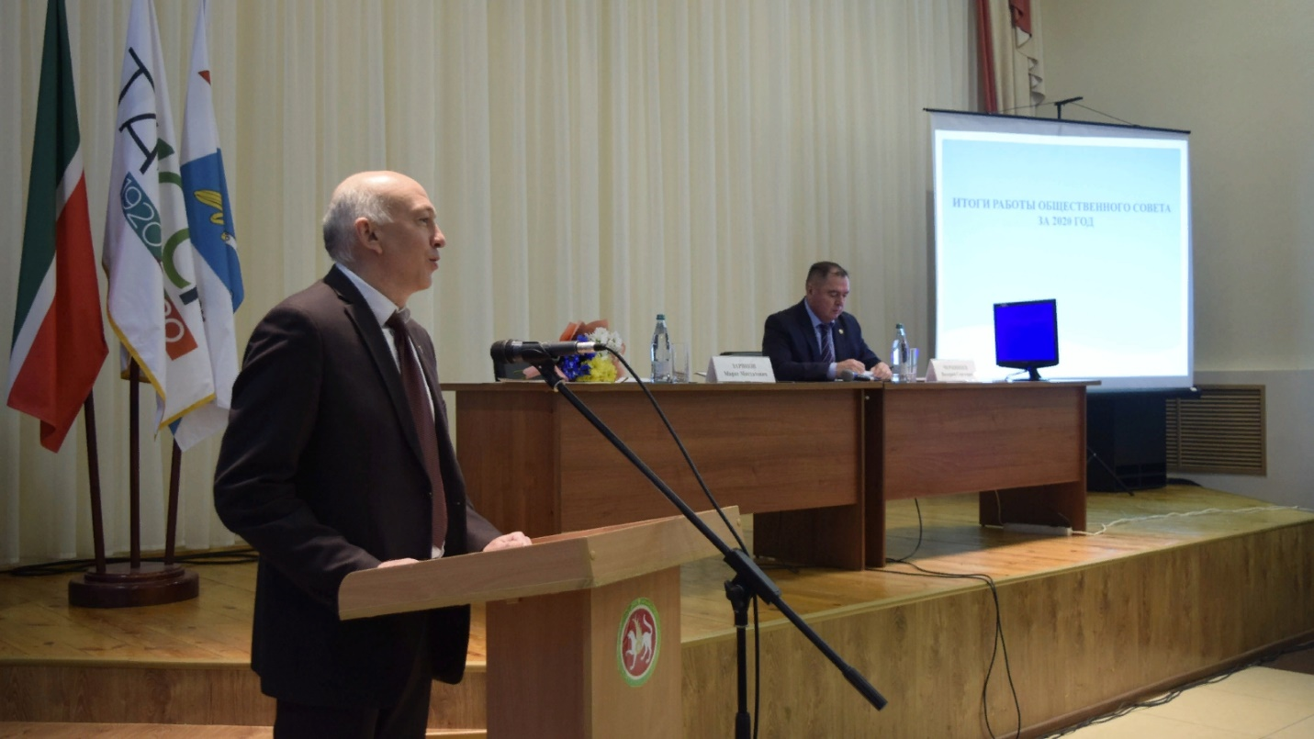

3) Работа кадровой службы (ответственных за профилактику коррупционных и иных правонарушений):

А) Помощник Главы по вопросам противодействия коррупции и заведующий сектором по кадровой работе являются ответственными лицами за осуществление мер по профилактике и противодействию коррупции на муниципальной службе в органах местного самоуправления Менделеевского муниципального района. Распоряжением Главы Менделеевского муниципального района Республики Татарстан от 26.09.2019 года №44/1к и Распоряжением Исполнительного комитета Менделеевского муниципального района Республики Татарстан от 02.06.2020 №131 "О назначении ответственного лица по профилактике коррупционных и иных правонарушений" ответственным лицом, наделенным функциями и полномочиями по предупреждению коррупционных правонарушений в Менделеевском муниципальном районе, назначен заведующий сектором по кадровой работе Совета Менделеевского муниципального района. В 2020 году осуществлена проверка 78 справок о доходах, расходах, об имуществе и обязательствах имущественного характера муниципальных служащих Проверку осуществляли помощник Главы по вопросам противодействия коррупции и заведующий сектором по кадровой работе Совета Менделеевского муниципального района. В ходе проведенного анализа недостоверных сведений о доходах, предоставленных муниципальными служащими Менделеевского муниципального района, не выявлено. Однако были допущены технические ошибки при заполнении справок о доходах. Данный вопрос был вынесен на комиссию по соблюдению требований к служебному поведению муниципальных служащих и урегулированию конфликта интересов в органах местного самоуправления Менделеевского муниципального района. Комиссией было принято решение рекомендовать муниципальным служащим о недопустимости в дальнейшем подобных технических ошибок при заполнении справок, в виду отсутствия умысла.
В соответствии с Законом Республики Татарстан № 56-ЗРТ от 19.07.2017г «О порядке представления сведений о доходах, расходах, об имуществе и обязательствах имущественного характера гражданами, претендующими на замещение муниципальной должности либо должности главы местной администрации по контракту, лицами, замещающими муниципальные должности либо должности главы местной администрации по контракту» представили сведения Президенту Республики Татарстан-47 лиц, замещающих муниципальную должность: Глава муниципального района, заместитель Главы муниципального района, 30- депутатов ММР РТ, 14- Глав сельских поселений ММР РТ, председатель Контрольно-счетной палаты ММР РТ.
Всего данной Комиссией в 2020 году проведено 8 заседаний, на котором были рассмотрены 40 вопросов, из них 21 вопрос в отношении муниципальных служащих, и 19 вопросов в отношении сотрудников бюджетных организаций ММР РТ. На имя представителя нанимателя 1 лицо, замещающее муниципальную должность предоставило уведомление об иной оплачиваемой работе. По решению комиссии по соблюдению требований к служебному поведению муниципальных служащих и урегулированию конфликта интересов в органах местного самоуправления Менделеевского муниципального района заниматься иной оплачиваемой работой разрешение дано 1 лицу, замещающему муниципальную должность. Также в комиссию поступило 10 уведомлений о заключении с гражданином, ранее замещавшим должность муниципальной службы. В 2020 году муниципальные служащие Менделеевского муниципального района к мерам дисциплинарной ответственности не привлекались.
На заседании комиссии рассматривались вопросы, касающиеся соблюдения требований законодательства о муниципальной службе, а именно:
-о предоставлении муниципальными служащими и лицами, замещающими муниципальные должности недостоверных или неполных сведений о доходах, расходах, об имуществе и обязательствах имущественного характера;
-о поступивших уведомлениях от муниципальных служащих о намерении выполнять иную оплачиваемую работу;
-о даче согласия на замещение должности в коммерческой или некоммерческой организации;
-о подведении итогов комиссии за год;
-о соблюдении требований к служебному поведению и урегулированию конфликта интересов среди муниципальных служащих и сотрудников бюджетных организаций ММР РТ;
-об утверждении плана комиссии на следующий год.
Ответственным лицом за профилактику коррупционных и иных правонарушений и за кадровую работу при поступлении на должности муниципальной службы проводятся беседы об обязанности предоставления руководителю уведомления о возникновении личной заинтересованности при исполнении должностных обязанностей, которая приводит или может привести к конфликту интересов. Также в трудовые договора муниципальных служащих и сотрудников подведомственных организаций внесены антикоррупционные нормы по конфликту интересов.
Ежеквартально проводятся проверки информации о наличии возможности возникновения конфликта интересов у муниципального служащего, поступающей представителю нанимателя в установленном порядке, работа по данному направлению осуществляется также с учетом инструктивного письма по вопросам проведения анализа и проверки соблюдения требований о предотвращении или урегулировании конфликта интересов.
В целях соблюдения муниципальными служащими требований к служебному поведению направляются запросы в ГИБДД, МВД, а также имея доступ к базам ЕГРИП, ЕГРЮЛ проводится проверка на занятие предпринимательской деятельностью.
Протокола о проведенных заседаниях комиссии своевременно размещаются на официальном сайте муниципального района в разделе «Противодействие коррупции».
Справочно: Информация о деятельности комиссии по соблюдению требований к служебному поведению муниципальных служащих и урегулированию конфликта интересов и о привлечении должностных лиц к дисциплинарной ответственности за нарушения антикоррупционного законодательства, а также законодательства о муниципальной службе (нарушения требований к служебному поведению, предоставление недостоверных или неполных сведений о доходах, расходах и имуществе, участие в коммерческой деятельности) отражена в п.В) раздела 1 настоящего отчета.
В 2020 году проведено обучение, тематические беседы с муниципальными служащими ОМСУ по разъяснению мер ответственности за нарушение коррупционных правонарушений за несоблюдение требований к служебному поведению, запретов и ограничений, предотвращения конфликта интересов на муниципальной службе.
Во исполнение письма руководителя АП РТ №02-10831 от 01.12.2020, Постановления Главы района от 18.11.2020 года №94 «Об утверждении плана мероприятий, приуроченных к Международному дню борьбы с коррупцией в Менделеевском муниципальном районе Республики Татарстан» в муниципальном районе прошли мероприятия, приуроченные к этой дате: н-р, проведен круглый стол с рассмотрением информации прокуратуры района о недопущении нарушений, при предоставлении сведений о доходах, расходах, об имуществе и обязательствах имущественного характера (далее-сведения) муниципальных служащих Менделеевского муниципального района, проведен онлай-опрос на официальном сайте муниципального района, а также День правовой консультации для жителей муниципального района. (Приложение фотоотчет в конце отчета).
В целях оказания методической помощи лицам замещающим муниципальные должности, должности муниципальной службы за отчетный период 2020 года помощником Главы и заведующей сектором по кадровым вопросам Совета муниципального района для муниципальных служащих и глав сельских поселений района состоялись выступления по разъяснению вопросов о порядке уведомления служащих о фактах обращений в целях склонения к совершению коррупционных правонарушений, о запрете и ограничениях, связанных с муниципальной службой, возникновения конфликта интересов при исполнении ими служебных обязанностей, разъяснительные беседы по соблюдению муниципальными служащими ограничений и запретов, установленных в пределах их полномочий. Также периодически проводятся мероприятия разъяснительного характера с лицами, замещающими должности муниципальной службы. При этом особо обращается внимание на необходимость строгого соблюдения муниципальными служащими установленных законодательством ограничений и запретов, в том числе касающиеся дарения и получения подарков.
На постоянной основе проходит ознакомление под роспись с изменениями, внесенными в антикоррупционное законодательство, н-р, в апреле 2020 года в соответствии с письмом от 13.05.2020 года №02-4160, с обзором, подготовленного Управлением Президента Республики Татарстан по итогам анализа представленных за 2019 год органами государственной власти и органами местного самоуправления в
Республике Татарстан сведений о реализации мероприятий по противодействию коррупции и результатами антикоррупционного мониторинга за 2019 год, подготовленного Комитетом Республики Татарстан по социально-экономическому мониторингу, а также с обзором разъяснений по актуальным вопросам применения антикоррупционного законодательства Российской Федерации, подготовленных Управлением Президента Российской Федерации по вопросам противодействия коррупции, согласно письма от 24.03.2020 исх.№10-2818. В январе проведен семинар-совещание с секретарями и главами сельских поселений Менделеевского муниципального района, где было дано разъяснение о порядке заполнения сведений о доходах, расходах, об имуществе и обязательствах имущественного характера, а также о доходах, расходах, об имуществе и обязательствах имущественного характера своих супругов (супруг) и несовершеннолетних детей. В мае месяце 2020 года прошел обучающий семинар в режиме ВКС по использованию специальной программы «Zoom» для муниципальных служащих ММР РТ. С соблюдением ограничений, установленных постановлением Кабинета Министров Республики Татарстан от 19.03.2020 № 208 «О мерах по предотвращению распространения в Республике Татарстан новой коронавирусной инфекции», соответствующий семинар был проведен и в августе месяце 2020 года.
За отчетный период прошли повышение квалификации работник кадровой службы и помощник Главы по вопросам противодействия коррупции по программе «Антикоррупционная политика». 5 специалистов МКУ «Управление образования Исполнительного комитета Менделеевского муниципального района РТ» также прошли обучающий семинар по теме «Антикоррупционная политика».
В целях формирования у муниципальных служащих отрицательного отношения к коррупции с участием представителей общественных объединений с кандидатами, поступающими на службу в органы местного самоуправления ММР РТ проводятся собеседования и вручаются памятки муниципальному служащему об основах антикоррупционного поведения, с указанием требований, ограничений и запретов, предусмотренных законодательством о противодействии коррупции и муниципальной службе, проходят тестирование на знание законов о муниципальной службе, о противодействии коррупции.
За отчетный период 2020 года помощником Главы проведены собеседования с вновь принятыми сотрудниками в количестве -15 человек.
Сектором по кадровой работе Совета Менделеевского муниципального района при приеме на работу осуществляется анализ сведений, содержащихся в анкетах и личных делах у лиц, замещающих должности муниципальной службы. В настоящее время ответственным лицом по профилактике коррупционных и иных правонарушений в Совете и Исполнительном комитете Менделеевского муниципального района актуализированы сведения, содержащихся в анкетах, представляемых при назначении на указанные должности и поступлении на такую службу, об их родственниках и свойственниках (супругах своих братьев и сестер и о братьях и сестер своих супругов), в целях выявления возможного конфликта интересов у муниципальных служащих. (Распоряжение Правительства РФ от 20.11.2019 № 2745-р).

4) Реализация иных мер, предусмотренных законодательством о противодействии коррупции:
В муниципальном районе созданы условия, обеспечивающие снижение уровня коррупции:
- Помощником Главы по вопросам противодействия коррупции в отчетном году проводилась работа по анализу поступивших в муниципальный район заявок через Государственную информационную систему «Народный контроль». За 2020 год через ГИС «Народный контроль» заявок, зарегистрированных по категории – «коррупция» не зафиксированы, все поступившие заявки рассмотрены своевременно.
- Создан сектор по связям с общественностью и СМИ. Специалисты ежедневно контролируют официальный сайт района в составе портала муниципальных образований РТ, создана группа в социальных сетях, где ответственные работники оперативно реагируют на сообщения участников, даются компетентные ответы. Здесь отслеживается и общее настроение населения.
В муниципальном районе проводится целенаправленная работа по изучению и доведению до исполнителей решений и поручений вышестоящих организаций по антикоррупционной направленности, а также осуществление контроля документов, имеющих контрольные сроки исполнения.

5) Анализ работы с обращениями граждан, юридических лиц, содержащими сведения коррупционной деятельности должностных лиц:
А) За отчетный период информации о коррупционных проявлениях в деятельности должностных лиц в органах местного самоуправления муниципального района не поступало.
- за 2020 год проведен анализ приема граждан, обратившихся по вопросам, связанным с коррупцией в органах местного самоуправления муниципального района. Во исполнение установленного регламента в органах исполнительной власти муниципального района каждый вторник объявлен единым днем приема граждан. Согласно регламента помощник Главы района, в случае обращений граждан в приемную района по вопросам нарушений антикоррупционного законодательства, ведёт учет обратившихся граждан и оказывает содействие в решении вышеуказанных вопросов. По результатам анализа за отчетный год обращения граждан по вопросам, связанными с коррупцией не зафиксированы.
В основном обращались по вопросам оформления земельных участков, имущества, оказания материальной помощи, предоставления документов через ГБУ «Многофункциональный центр» и другие повседневные вопросы бытового характера.

6) Работа помощника Главы муниципального района по вопросам противодействия коррупции:

А) Организационные меры, принятые помощником Главы за отчетный период по противодействию коррупции, в том числе:
- Количество и основное содержание подготовленных докладных и (или) служебных записок, справок, иных материалов и документов по вопросам выработки и реализации политики в области противодействия коррупции;
Помощник Главы за отчетный период, осуществлял свою деятельность согласно плану работы на 2020 год, утвержденному председателем комиссии по противодействию коррупции, руководствуясь законами Российской Федерации, Республики Татарстан и иными нормативными правовыми актами, направленными на противодействие коррупции. Координация деятельности органов местного самоуправления в области противодействия коррупции, взаимодействие с населением, средствами массовой информации и другие меры, принятые по противодействию коррупции, в муниципальном районе осуществлялись в соответствии с государственной Программой Республики Татарстан «Реализация антикоррупционной политики Республики Татарстан на 2015-2023 годы», утвержденной постановлением Кабинета Министров Республики Татарстан от 19.07.2014 года №512 (с изменениями на 2020 год) и муниципальной Программой «Реализация антикоррупционной политики в Менделеевском муниципальном районе Республики Татарстан на 2015-2023 годы», утвержденный постановлением руководителя Исполнительного комитета ММР РТ № 1622 от 20 ноября 2014 года (с изменениями на 2020 год).
Под постоянным контролем помощника главы находится обновление информации в разделе «Противодействие коррупции» официального сайта Менделеевского муниципального района в соответствии с Едиными требованиями к размещению и наполнению разделов официальных сайтов исполнительных органов государственной власти Республики Татарстан в информационно-телекоммуникационной сети Интернет по вопросам противодействия коррупции, утвержденными постановлением Кабинета Министров Республики Татарстан от 04.04.2013 №225( с изменениями, внесенными Постановлением Кабинета Министров Республики Татарстан от 09.09.2019 №811). Подготовлены справки по реализации политики в области противодействия коррупции в муниципальном районе:
-о сборе информации по сбору средств по самообложению граждан сельских поселений муниципального района в 2020 году;
-об итогах проверки объектов культурного наследия, расположенных на территории муниципального района;
-об итогах проверки организации питания в детских дошкольных и общеобразовательных организациях муниципального района, хода капитального ремонта в ДОУ района;
-о результатах сдачи сведений о доходах и расходах муниципальными служащими и лицами, замещающими муниципальные должности в муниципальном районе за 2019 год;
-о работе психолого-медико-педагогической комиссии отдела образования по своевременному и раннему выявлению детей с ограниченными возможностями здоровья и определения их в образовательные учреждения;
Помощник Главы по вопросам противодействия коррупции обеспечивал работу комиссии муниципального района по противодействию коррупции в качестве ее секретаря (количество подготовленных справочных материалов, выступлений, протоколов заседаний-17).
Являясь секретарем комиссии, все организационные работы: подготовка аналитических материалов, контроль за ходом подготовки выступлений, ведение протоколов заседаний комиссии, оформление протоколов заседаний и размещение итогов работы комиссии на официальном сайте муниципального района и на страницах СМИ и контроль исполнением ответственными лицами решений комиссии возложен на помощника Главы по противодействию коррупции.
За отчетный период в муниципальном районе проведено 4 заседания Комиссии с рассмотрением 32 вопросов, с принятием соответствующих решений, назначением ответственных лиц по выполнению принятых решений с указанием сроков их выполнения.
В муниципальном районе помощником Главы организована работа по заблаговременному анонсированию предстоящего заседания комиссии по противодействию коррупции на официальном сайте муниципального района и на страницах СМИ с указанием повестки дня заседания и контактных телефонов помощника Главы по вопросам противодействия коррупции.
Помощник Главы регулярно выступает на заседаниях комиссии по существу обсуждаемых вопросов. За 2020 год помощником подготовлено 14 выступлений по рассматриваемым вопросам повестки заседаний Комиссии, согласно утвержденного плана работы на год, а также 3 справочных материала.
По окончании заседаний Комиссии по координации работы по противодействию коррупции в Менделеевском муниципальном районе помощником Главы оформлены 4 протокола заседания Комиссии с размещением их на официальном сайте муниципального района в разделе «Противодействие коррупции».
Помощником Главы организованы информирование и рассылка всех материалов, отражающих изменения в федеральном и региональном законодательстве в сфере противодействия коррупции главам сельских поселений, руководителям, специалистам, принимающих участие в противодействии коррупции, в том числе:
* методических материалов и практических пособий, направленных Управлением Президента Республики Татарстан по вопросам антикоррупционной политики для руководства в работе;
-методические рекомендации по вопросам предоставления сведений о доходах, расходах, об имуществе и обязательствах имущественного характера и заполнения соответствующей справки в 2020году (за отчетный 2019 год);
-практическое пособие «Привлечение к ответственности за дисциплинарные проступки и коррупционные правонарушения»;
*состоялись выступления по разъяснению вопросов о порядке уведомления служащих о фактах обращений в целях склонения к совершению коррупционных правонарушений, о запрете и ограничениях, связанных с муниципальной службой, возникновения конфликта интересов при исполнении ими служебных обязанностей, ознакомлены под роспись с изменениями, внесенными в антикоррупционное законодательство в апреле 2020 года в соответствии с письмом от 13.05.2020 года №02-4160;
*на официальном сайте муниципального района в разделе – «Противодействие коррупции» размещены разработанные помощником Главы района совместно с кадровой службой района памятки по ключевым вопросам противодействия коррупции (ответственность за коррупционные правонарушения, урегулирование конфликта интересов, выполнение иной оплачиваемой работы, информирование о фактах коррупции, уведомление о получении подарка и т.п.).
Все принятые решения на заседаниях Комиссии, методические и информационные материалы, полученные от республиканских структур, своевременно доводятся до органов местного самоуправления, структурных подразделений муниципального района, на всех этапах контролируются помощником Главы по противодействию коррупции и размещаются на официальном сайте муниципального района в разделе «Противодействие коррупции».
- Количество и перечень управленческих решений, принятых и реализованных в органах местного самоуправления, из них: по результатам рассмотрения на заседаниях комиссии по противодействию коррупции (например, какие изменения внесены в нормативные акты, определяющие порядок оказания муниципальных услуг или осуществления муниципальных функций); меры, принятые для обеспечения соблюдения законности при муниципальных закупках, для возврата средств по муниципальным контрактам, для возврата муниципального имущества, для расторжения договоров аренды(в случаях установления нарушений закона); количество и перечень должностных лиц, наказанных за нарушения антикоррупционного законодательства или законодательства о муниципальной службе и т.д.);
В целях снижения коррупции при осуществлении закупок товаров (работ и услуг) для муниципальных нужд, план-график размещения заказов публикуется на федеральном сайте zakupki.gov.ru Исполнительным комитетом муниципального района. В положении предусмотрено применение штрафных санкций в отношении организаций, допустивших невыполнение контрактных обязательств по срокам и качеству, а также предусмотрены ограничения участий недобросовестных участников в торгах.
За отчетный период 2020 года проведены 59 закупок на общую сумму 126181,0 тыс.руб. В ходе проведенной работы экономия бюджетных средств составила в сумме 2035,0 тыс. руб. Коррупционных факторов не выявлено.
В целях эффективности и результативности мероприятий, проводимых в рамках финансового аудита, в муниципальном районе регулярно проводятся контрольные мероприятия, итоги которых заслушиваются на комиссиях по противодействию коррупции, на межведомственных комиссиях при участии лиц, допустивших финансовые нарушения. В отношении их применяются дисциплинарные воздействия.
Все материалы по проведённым проверкам были направлены в прокуратуру района для мер прокурорского реагирования.
- Количество и перечень принятых в ОМСУ по инициативе помощника нормативных правовых актов, других документов, направленных на сокращение коррупциогенных факторов.
В 2020 году в Менделеевском муниципальном районе приняты 495 муниципальных НПА, регламентации деятельности органов местного самоуправления муниципального района.
Справочно: Информация о количестве и перечне принятых в ОМСУ по инициативе помощника нормативных правовых актов, других документов, направленных на сокращение коррупциогенных факторов отражена в п.Б) раздела 2) настоящего отчета.
- Количество и перечень проверок контрольно-счетных органов, в проведении которых принимал участие помощник, результаты ведомственного финансового контроля (пресечено неэффективное использование денежных средств, обеспечен возврат денег за нарушения контрактов и т.д.).
В 2020 году Контрольно-счетной палатой Менделеевского муниципального района проведено 44 контрольно-ревизионных мероприятий.
Объем финансовых нарушений и недостатков составил 3026,0 тыс. рублей.
По плану Контрольно-счетной палаты Менделеевского муниципального района проведены проверки в сельских поселениях, в бюджетных и автономных учреждениях Менделеевского района по вопросам целевого и эффективного использования межбюджетных трансфертов, поступивших бюджету сельских поселений на решение вопросов местного значения, осуществляемых с привлечением средств самообложения граждан, соблюдение бюджетного законодательства и иных нормативных актов, регулирующих бюджетные правоотношения.
В соответствии с Положением о Контрольно-счетной палате и Соглашением о порядке взаимодействия с прокуратурой Менделеевского района, все материалы проверок передаются в прокуратуру для рассмотрения и принятия мер.
Справочно: Информация о результатах ведомственного финансового контроля (пресечено неэффективное использование денежных средств, обеспечен возврат денег за нарушения контрактов и т.д.) отражена в п.А) раздела 2) настоящего отчета.
- Перечень и основное содержание методических материалов, подготовленных помощником для структурных подразделений органов местного самоуправления муниципального района по вопросам организации работы по противодействию коррупции.
Помощником Главы района в 2020 году осуществлена рассылка «памяток» муниципальным служащим муниципального района по предупреждению нарушений законодательства о муниципальной службе и противодействию коррупции (Приложение к отчету);
В целях оказания консультативной и методической помощи муниципальным служащим и лицам, замещающим муниципальные должности на официальном сайте муниципального района в разделе – «Противодействие коррупции» размещается разработанные помощником Главы района совместно с кадровой службой района памятки по ключевым вопросам противодействия коррупции (ответственность за коррупционные правонарушения, урегулирование конфликта интересов, выполнение иной оплачиваемой работы, информирование о фактах коррупции, уведомление о получении подарка и т.п.).

Б) Меры по противодействию коррупции, реализованные помощником Главы за отчётный период по противодействию коррупции, в том числе:

-Результаты выполнения поручений Главы муниципального района, направленных на сокращение условий для возникновения коррупции и совершения коррупционных правонарушений:
В целях сокращения условий для возникновения коррупции и совершенствования коррупционных правонарушений, помощник Главы координирует исполнение антикоррупционной программы района, принимает участие в разработке и экспертизе проектов НПА, участвует в проведении мониторинга информации о коррупционных проявлениях в деятельности должностных лиц, размещённый в СМИ и содержащийся в поступающих обращениях граждан и юридических лиц; участвует и выступает на совещаниях по вопросам противодействия коррупции.
В отчетный период помощником Главы по противодействию коррупции выполнены 11 поручений Главы муниципального района, направленные на сокращение условий для возникновения коррупции:
-5 проверок исполнения законодательства при предоставлении земельных участков физическим лицам;
-4 поручений по поступившим обращениям населения по вопросам жизнедеятельности;
-1 поручение о возникновении или о возможном возникновении конфликта интересов среди сотрудников бюджетных организаций муниципального района;
-1 поручение по вопросу правильности начисления и оплаты труда работникам МАУ «Дворец культуры имени Сергея Гассара ММР РТ», о возникновении или о возможном возникновении конфликта интересов среди сотрудников (совместно с председателем Контрольно-счетной платы ММР РТ).
В ходе выполнения поручений Главы, факты коррупционного характера в отчётном году не выявлены.
- Количество и результаты работы по осуществлению контроля за соблюдением антикоррупционного законодательства муниципальными служащими в органах местного самоуправления или должностными лицами бюджетных организаций и учреждений, в том числе по выявлению и урегулированию конфликта интересов у их должностных лиц;
Помощником Главы по противодействию коррупции в тесном взаимодействии с ответственным лицом кадровой службы за предупреждение коррупционных и иных правонарушений постоянно ведётся работа по осуществлению контроля по соблюдению антикоррупционного законодательства муниципальными служащими в органах местного самоуправления и должностными лицами бюджетных организаций и учреждений муниципального района, по соблюдению лицами, замещающими муниципальные должности, ограничений, запретов, а также по исполнению обязанностей, установленных законодательством.
В целях сокращения коррупционных рисков среди кандидатов на замещение должностей муниципальной службы, помощником Главы проводится разъяснительная работа о Положениях законодательства РФ и РТ по противодействию коррупции, предоставляет претендентам нормативные правовые акты, устанавливающие права и обязанности по замещаемой должности, оказывает консультативную помощь по заполнению справок о доходах, расходах, об имуществе и обязательствах имущественного характера. За отчетный период такие мероприятия проведены в отношении 15 претендентов на замещение муниципальных должностей. Форма и порядок уведомления размещены на стенде в общедоступном месте здании Совета и Исполкома муниципального района, также включены в трудовые договоры муниципальных служащих.
За отчетный год помощником Главы организованы выступления на антикоррупционную тематику, информация о которых отражена в отчете, для муниципальных служащих и глав сельских поселений района проведены совещания, где были рассмотрены вопросы о порядке уведомления служащих о фактах обращений в целях склонения к совершению коррупционных правонарушений, рассмотрены вопросы о запрете и ограничениях, связанных с муниципальной службой, вопросы возникновения конфликта интересов при исполнении служебных обязанностей.
-Количество и результаты проведенных помощником проверок обращений граждан или юридических лиц, поступивших в органы местного самоуправления муниципального района, содержащих информацию о коррупционных действиях должностных лиц.
Помощник Главы района активно взаимодействует с ответственными работниками по проведению еженедельного мониторинга информации о коррупционных проявлениях в деятельности должностных лиц, размещённых в СМИ и содержащиеся в обращениях граждан и юридических лиц.
За отчетный период информации о коррупционных проявлениях в деятельности должностных лиц ОМСУ ММР РТ отсутствуют.
-Результаты работы, проведенной Палатой имущественных и земельных отношений муниципального района по профилактике коррупционных рисков (указываются количество и результаты работы: по возврату муниципального имущества и земельных участков из неправомерного владения, для расторжения договоров аренды иными органами и должностными лицами местного самоуправления.
На современном этапе развития муниципального контроля, особую актуальность приобретают вопросы эффективности прогнозирования рисков при распоряжении и использовании муниципальным имуществом, в том числе земельными участками.
Каждое поступившее обращение в адрес Палаты земельных и имущественных отношений вопросам от физических и юридических лиц решается коллегиально на комиссии. Вследствие такой работы, предоставление земельных участков в водоохраной зоне водных объектов территориально расположенных в пределах муниципальных образований с нарушениями водного законодательства и без линейных разрывов, обеспечивающих свободный подход к границам объектов, в муниципальном районе не допускается. В целях исключения коррупционных факторов, специалистами Палаты имущественных и земельных отношений Исполнительного комитета муниципального района проведены следующие мероприятия:
В 2020 году в Росреестр поданы заявления о постановке на учет 3 бесхозяйных объектов недвижимости. Менделеевским районным судом вынесено решение о признании права муниципальной собственности на 1 бесхозяйный объект недвижимости.
В целях эффективного использования земельных участков и муниципального имущества, пополнения доходной части местного бюджета и обеспечения контроля за использованием движимого и недвижимого имущества регулярно проводится работа по анализу задолженности по договорам аренды за использование муниципальных земель и иного недвижимого имущества для своевременного выявления должников.
За 2020 год по району заключено 86 договоров купли - продажи земельных участков и соглашений о перераспределении земельных участков на общую сумму – 7 875 935,02 рублей и 105 договоров аренды земельных участков на сумму – 34 380 472,10 рублей.
За 2020 год по району заключено 6 договоров купли - продажи имущества на сумму – 1 585 636,2 рублей, 21 договор аренды имущества на сумму – 965 745,66 рублей.
В суд направлено 14 исковых заявлений о взыскании задолженности на сумму – 18 041 710 рублей, из них взыскано 9 994 830 рублей.

-Результаты работы, проведенной во взаимодействии с органами прокураты (указывается количество полученных и изученных представлений и протестов, принятых по результатам их рассмотрения организационных мер).
Помощник Главы района при организации своей деятельности по противодействию коррупции взаимодействует с органами прокуратуры Менделеевского района. На заседания комиссии по противодействию коррупции и на заседания комиссии по соблюдению требований к служебному поведению муниципальных служащих и урегулированию конфликта интересов приглашаются представители прокуратуры.
Одним из направлений взаимодействия помощника Главы с органами прокуратуры является отслеживание за ходом экспертизы разрабатываемых проектов органами местного самоуправления муниципального района на выявление нарушений правового характера. В отчётном периоде 495 проектов НПА прошли антикоррупционную экспертизу.
Справочно: Информация о привлечении должностных лиц к дисциплинарной ответственности за нарушения антикоррупционного законодательства, а также законодательства о муниципальной службе (нарушения требований к служебному поведению, предоставление недостоверных или неполных сведений о доходах, расходах и имуществе, участие в коммерческой деятельности) отражена в п.В) раздел 1 настоящего отчета.

- Результаты работы с актами реагирования, внесенными органами государственного контроля, действующими на территории района (указывается обобщенное количество внесенных в ОМСУ и организации муниципального района актов реагирования, основные выводы по результатам их обобщения, работа по размещению сведений на официальных сайтах районов.
Одним из направлений в работе помощника Главы является изучение и анализ актов реагирования, полученных от органов прокуратуры и других органов государственного контроля, принятие по результатам их рассмотрения конкретных мер. За 2020 года в 37 подведомственных организациях внесены акты реагирования от органов государственного контроля, общее количество внесенных актов реагирования контрольно-надзорными органами-85. По результатам проверок привлечены к дисциплинарной ответственности 4 должностных лица.

 | Количество актов реагирования о нарушениях законодательства в сфере противодействия коррупции | Принятые меры по итогам рассмотрения актов реагирования
Акты реагирования, поступившие в отношении муниципальных служащих | 0 | 0
Акты реагирования, поступившие в отношении лиц, замещающих муниципальные должности | 0 | 0
Акты реагирования, поступившие в отношении лица, сдающего сведения Президенту РТ | 0 | 0
Акты реагирования, поступившие в отношении руководителей муниципальных учреждений | 0 | 0
Итого: | 0 | 0

В) Работа по профилактике коррупции, проведенная помощником за отчетный период:
- Мероприятия, проведенные в общеобразовательных учреждениях (участие в проведении классных часов, семинаров, диспутах среди учащихся).
С целью воспитания целостных установок и развития способности, необходимых для формирования у молодых людей гражданской позиции в отношении коррупции, МКУ «Управления образования Исполнительного комитета Менделеевского муниципального района Республики Татарстан» совместно с помощником Главы ведут целенаправленную работу по организации мероприятий антикоррупционного образования. За отчетный период общеобразовательных организациях района проведено 42 мероприятий на антикоррупционную тематику. Основные формы воспитательной работы включают: классные часы, открытые уроки, родительские собрания, ролевые игры, встречи с сотрудником правоохранительных органов, беседы, обучающие практикумы, форумы, совещания, диспуты, конкурсы сочинений и рисунков, обновление стендов и проведение анкетирования среди заведующих дошкольных образовательных учреждений, руководителей, педагогов, родителей общеобразовательных организаций и работников отдела образования муниципального района. В течение отчетного периода помощником Главы было принято участие в 17 мероприятиях, организованных в образовательных организациях (классные часы, родительские собрания и встречи с педагогическим коллективом).

- Меры, принятые для обеспечения публичности в деятельности и информационной открытости органов МСУ, в том числе: работа по вопросам реализации мер антикоррупционной политики, проведенная с общественными объединениями и организациями антикоррупционной направленности, а также иными общественными формированиями, действующими в муниципальном районе:
В целях формирования общественного мнения населения, направленного на негативное отношение к коррупции, пропаганду законопослушного образа жизни, повышения правовой культуры населения предупреждения коррупционных правонарушений, в муниципальном районе принят ряд мер для обеспечения публичности и информационной открытости ОМС муниципального района и СМИ.
Справочно: Информация о мерах, принятых для обеспечения публичности в деятельности и информационной открытости органов МСУ отражена в п.Е) раздела 2 настоящего отчета.

Взаимодействие с Общественным советом и общественными организациями муниципального района организовано на постоянной основе. В целях привлечения внимания к проблемам коррупции, систематически проводится работа по привлечению общественных организаций к проведению совместных мероприятий по противодействию коррупции.
Справочно: Информация по работе по вопросам реализации мер антикоррупционной политики, проведенной с общественными объединениями и организациями антикоррупционной направленности, а также иными общественными формированиями, действующими в муниципальном районе отражена в п. Ж) раздела 2 настоящего отчета.
4) Реализация иных мер, предусмотренных законодательством о противодействии коррупции.
В муниципальном районе созданы условия, обеспечивающие снижение уровня коррупции:
- помощником Главы по вопросам противодействия коррупции в отчетном году проводилась работа по анализу поступивших в муниципальный район заявок через Государственную информационную систему «Народный контроль». За 2020 год через ГИС «Народный контроль» заявок, зарегистрированных по категории – «коррупция» не зафиксированы, все поступившие заявки рассмотрены своевременно.
- Пресс-секретарь Главы контролирует официальный сайт муниципального района в составе портала муниципальных образований РТ, создана группа в социальных сетях, где ответственные работники оперативно реагируют на сообщения участников, даются компетентные ответы. Здесь отслеживается и общее настроение населения. В муниципальном районе проводится целенаправленная работа по изучению и доведению до исполнителей решений и поручений вышестоящих организаций по антикоррупционной направленности, а также осуществление контроля документов, имеющих контрольные сроки исполнения. За отчетный год все мероприятия, предусмотренные муниципальной программой «Реализация антикоррупционной политики в Менделеевском муниципальном районе за 2015-2023 годы», планом работы комиссии координации деятельности по противодействию коррупции на 2020 год, выполнены в полном объеме. Считаем, что комплекс антикоррупционных мер, проведённых в районе по итогам за 2020 год выполнен своевременно и в 2021 году необходимо продолжить работу в данном направлении.

-Комиссии противодействию коррупции и по соблюдению требований к служебному поведению и урегулированию конфликта интересов Менделеевского муниципального района:
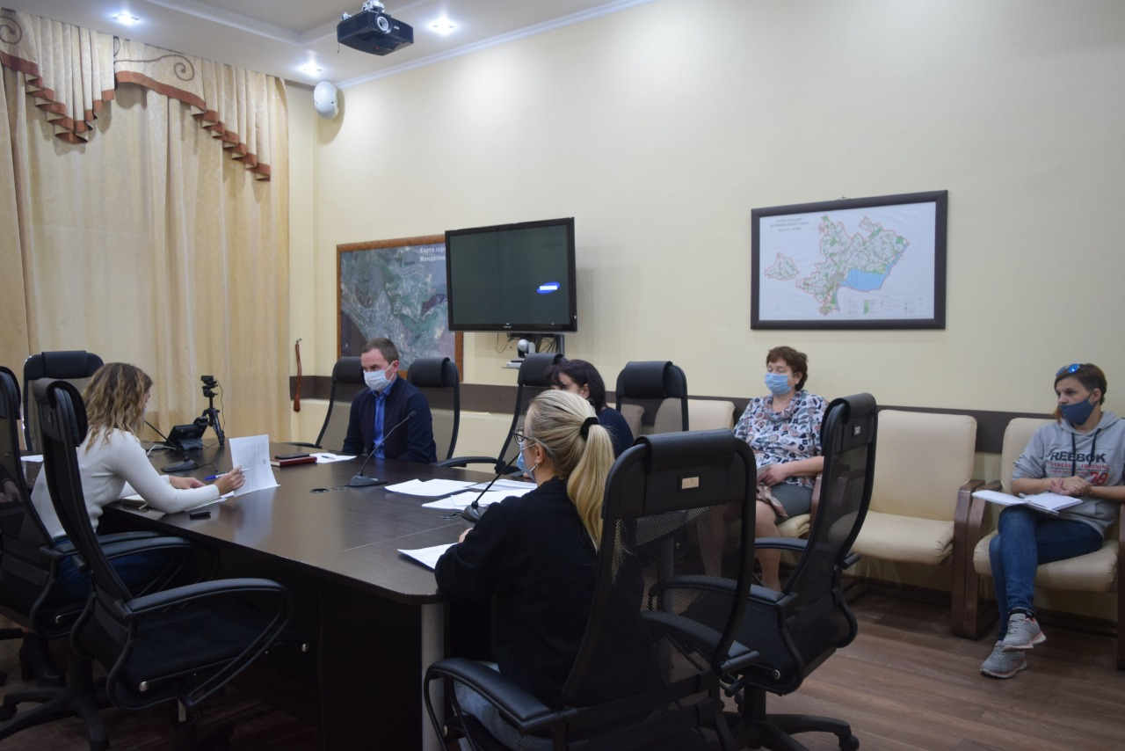

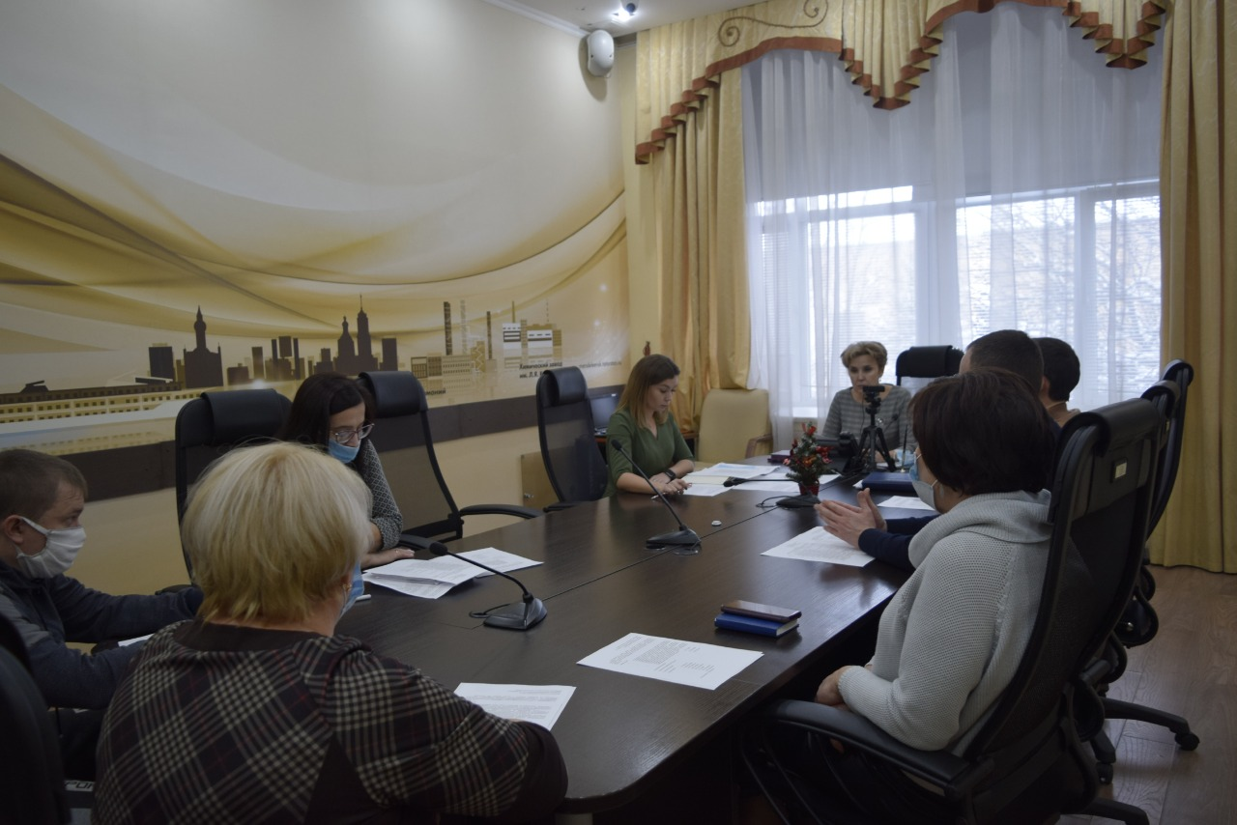

-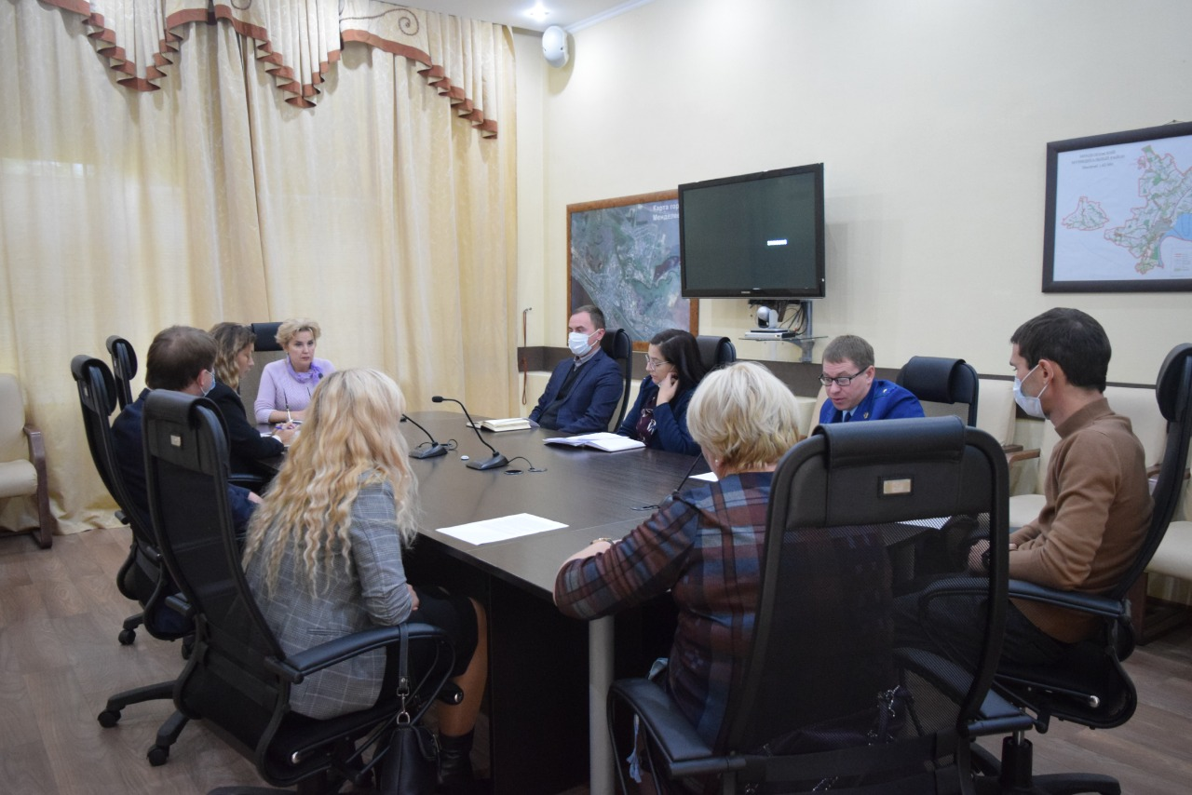

-Мероприятия, приуроченные к Международному дню борьбы с коррупцией:

7 декабря в Детской школе искусств прошел классный час:
воспитанники старших хореографических классов познакомились с таким социально – экономическим явлением как коррупция. Обучающиеся узнали о разных формах и причинах её проявления. Учащиеся высказали о своих мерах борьбы против этого явления в обществе.

*
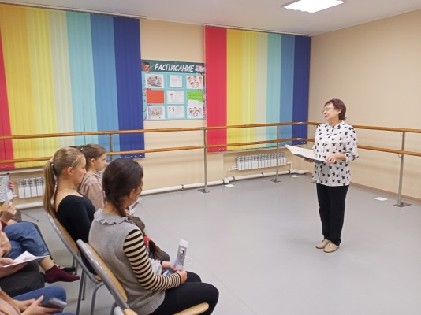

*
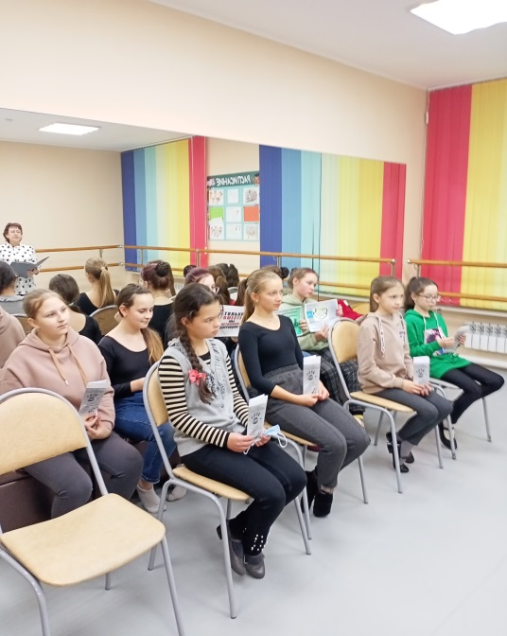

9 декабря 2020 г. Кокшанский сельский клуб провел акцию "Я не даю взятки", призывая людей не давать и не брать взятки.
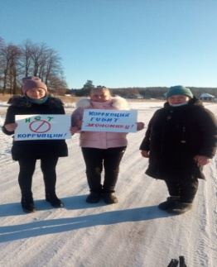
*

Акция «Стоп коррупция», мероприятия, проведенные в учреждениях спорта ММР РТ:

Активисты Центра «Форпост» организовали информационные выставки «Коррупция» в общеобразовательных учреждениях, а также вышли на улицу города для раздачи буклетов

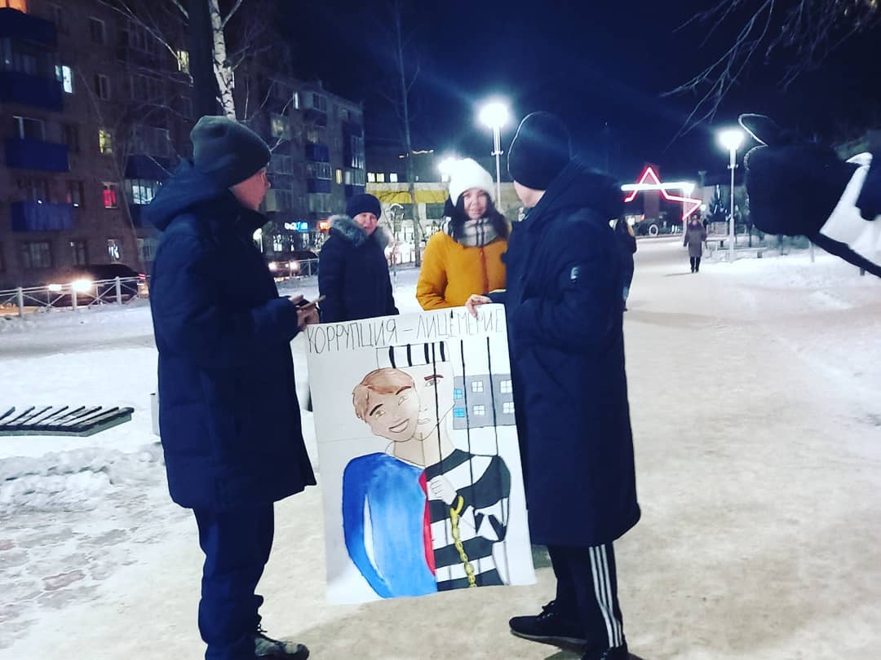

*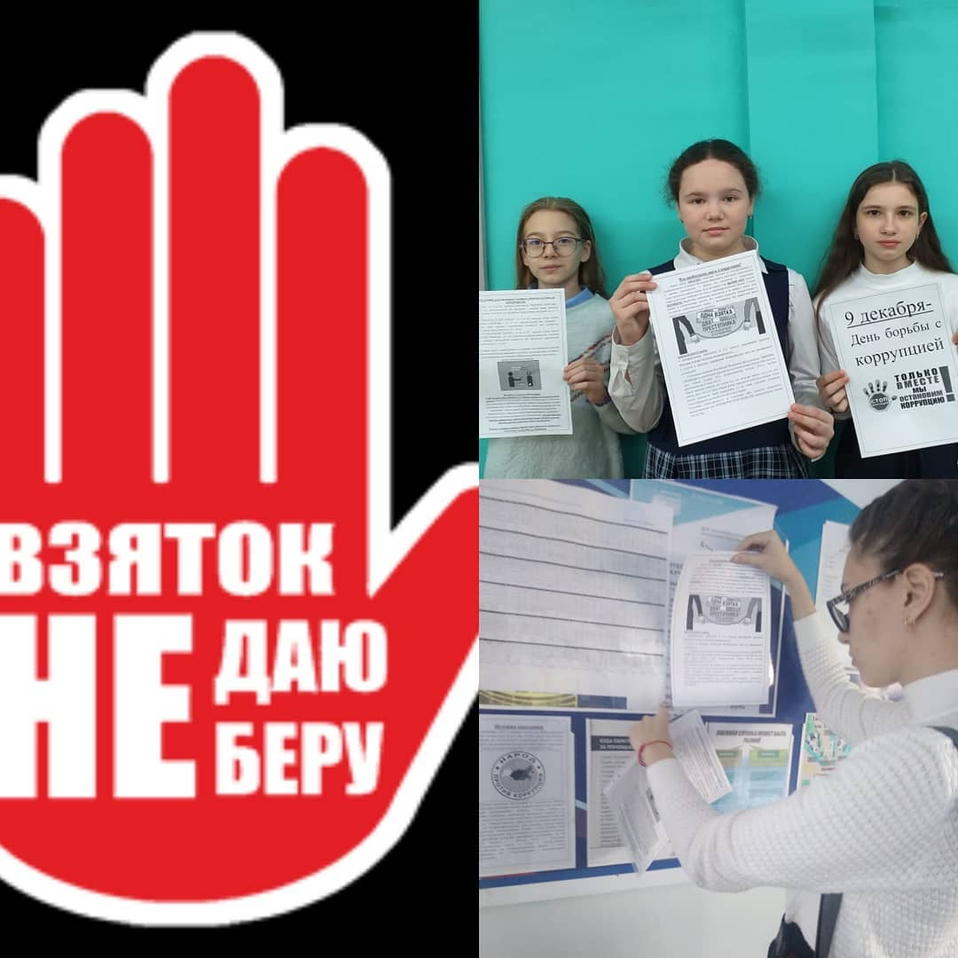

Интеллектуально-развлекательная викторина «Коррупции НЕТ!», проводимое МБУ «МЦ «Яшьлек ММР РТ»:
Целью игры являлось формирование антикоррупционного мировоззрения обучающихся.
Задачи данной викторины:
- Развитие умения рассуждать и критически мыслить.
- Профилактика и стимулирование антикоррупционного поведения.
- Воспитание гражданской ответственности, правового самосознания, нравственности.
- Содействие развитию коммуникативных качеств личности.
- Формирование умения работать в группе.

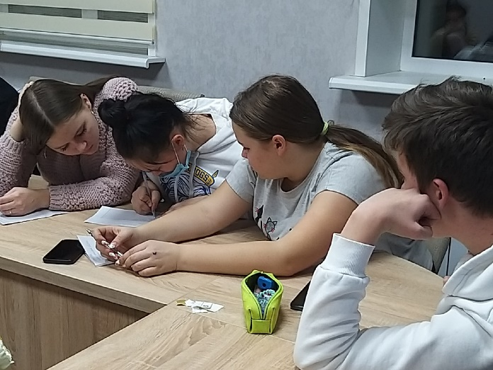

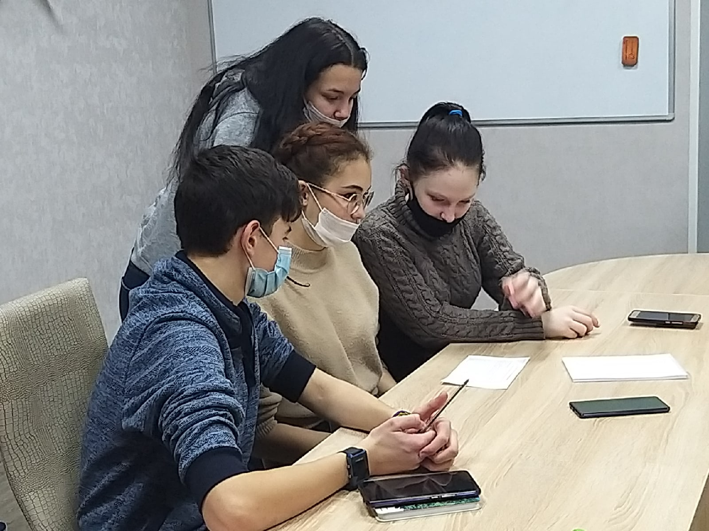

*

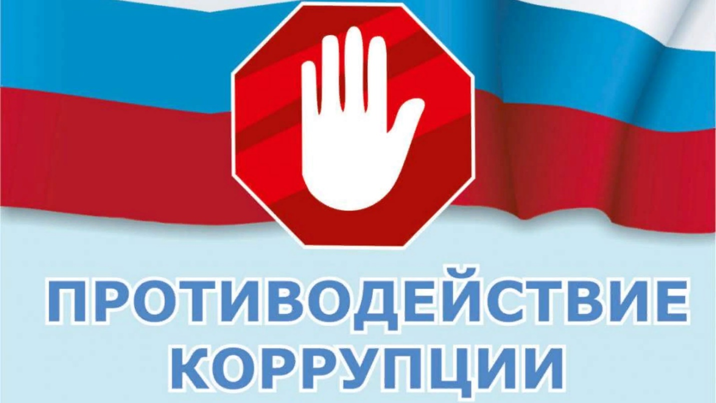День бесплатной юридической помощи и консультации для ветеранов, инвалидов и малоимущих граждан

14 декабря 2020 г., понедельник

В Менделеевском муниципальном районе продолжаются мероприятия, приуроченные ко Дню борьбы с коррупцией, в связи с чем 14.12.2020 года специалистами органов местного самоуправления муниципального района будет проводится День бесплатной юридической помощи и консультации для ветеранов, инвалидов и малоимущих граждан.

Для получения необходимой информации, просим Ваши вопросы задать по телефону помощника Главы по вопросам противодействия коррупции: 2-79-07 с 14.00 до 15.00 часов. Проработав Ваш вопрос, наши специалисты обязательно свяжутся с Вами.

-Памятки по антикоррупционной политике, изготовленные для муниципальных служащих: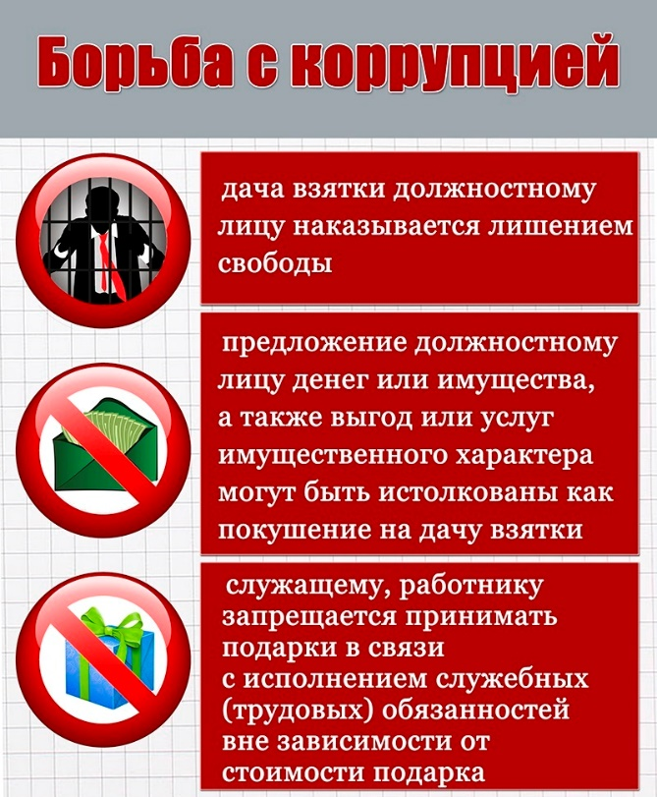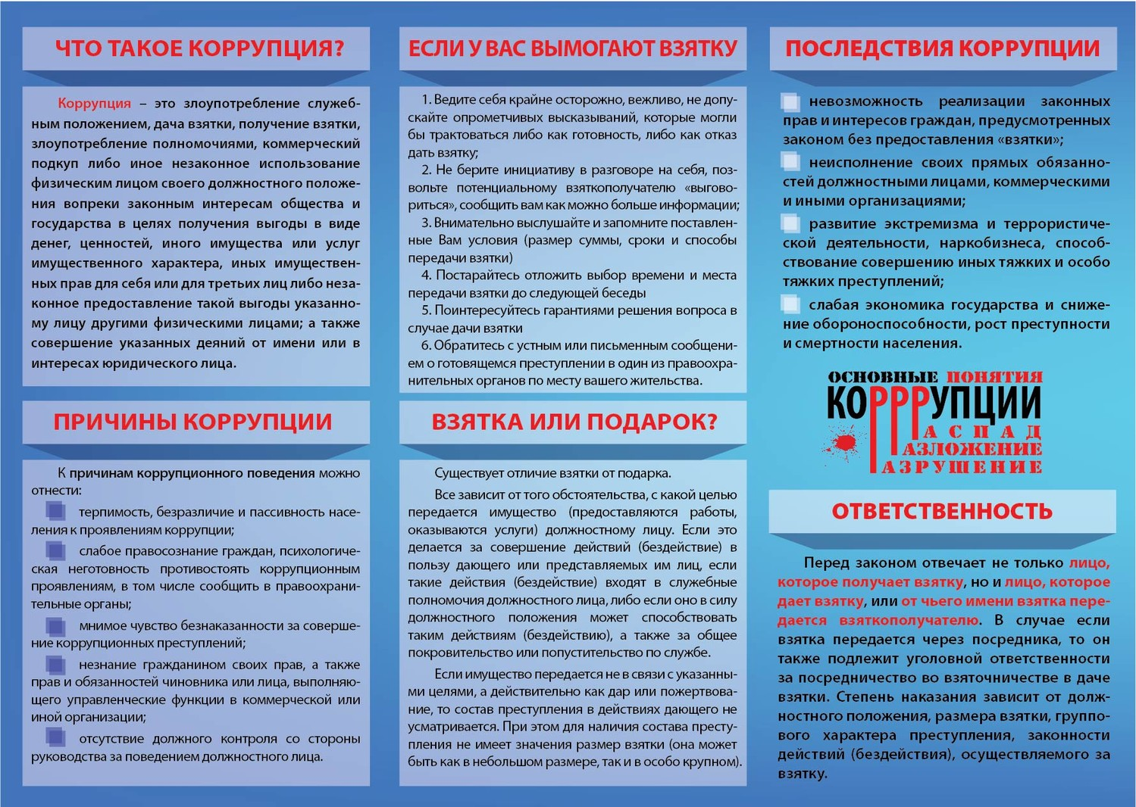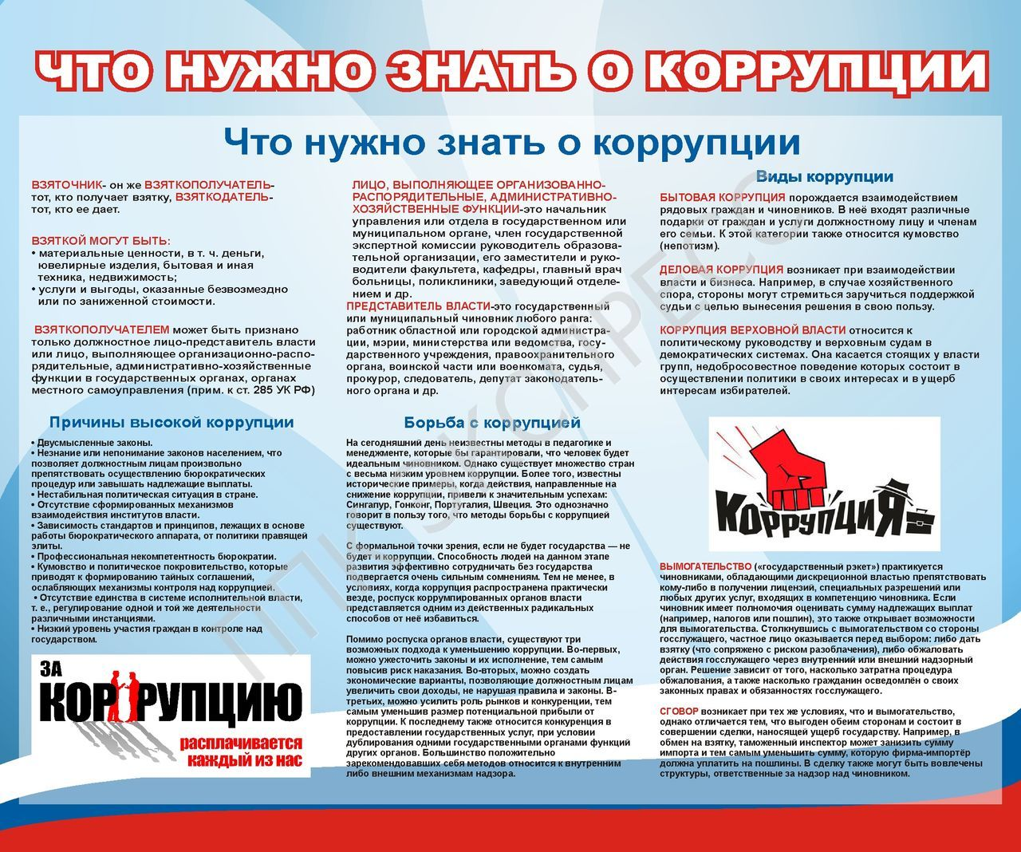

-Стенд по коррупции, размещенные в здании Совета и Исполнительного комитета Менделеевского муниципального района РТ

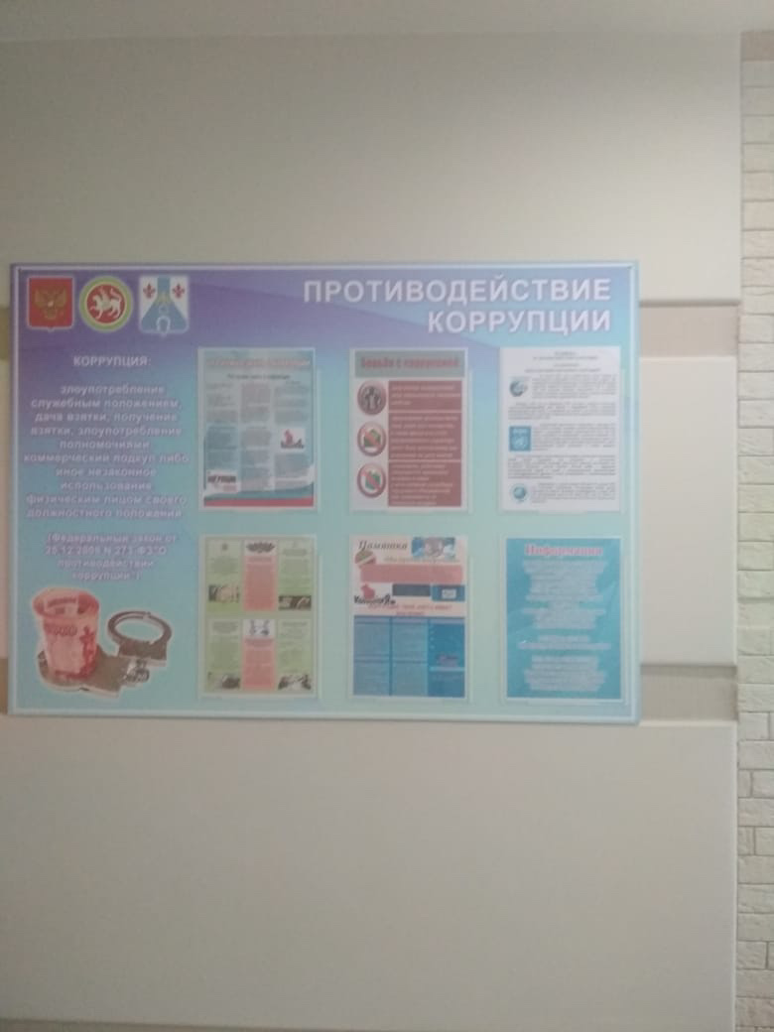

-Публикации в СМИ: 